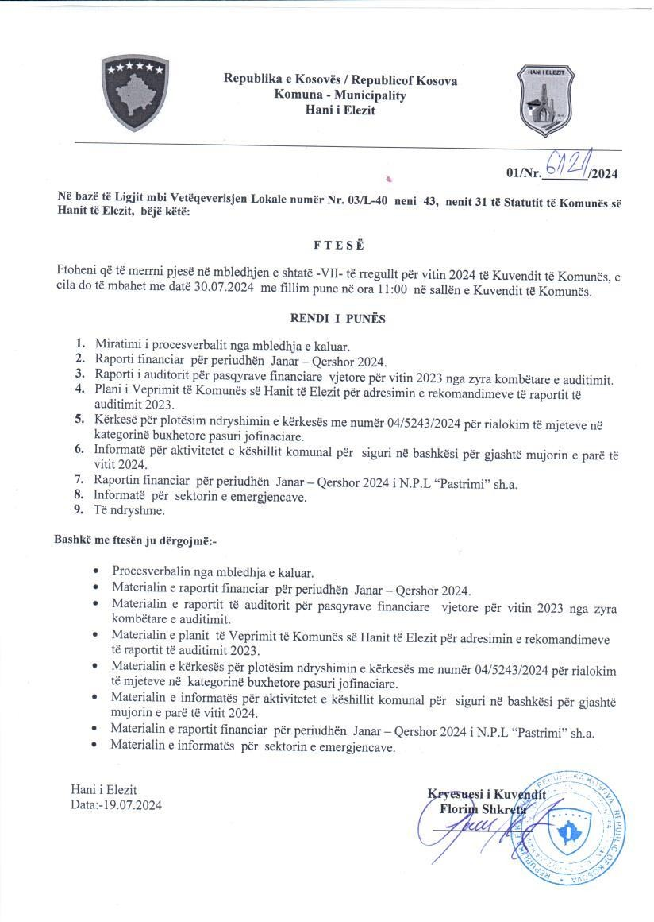

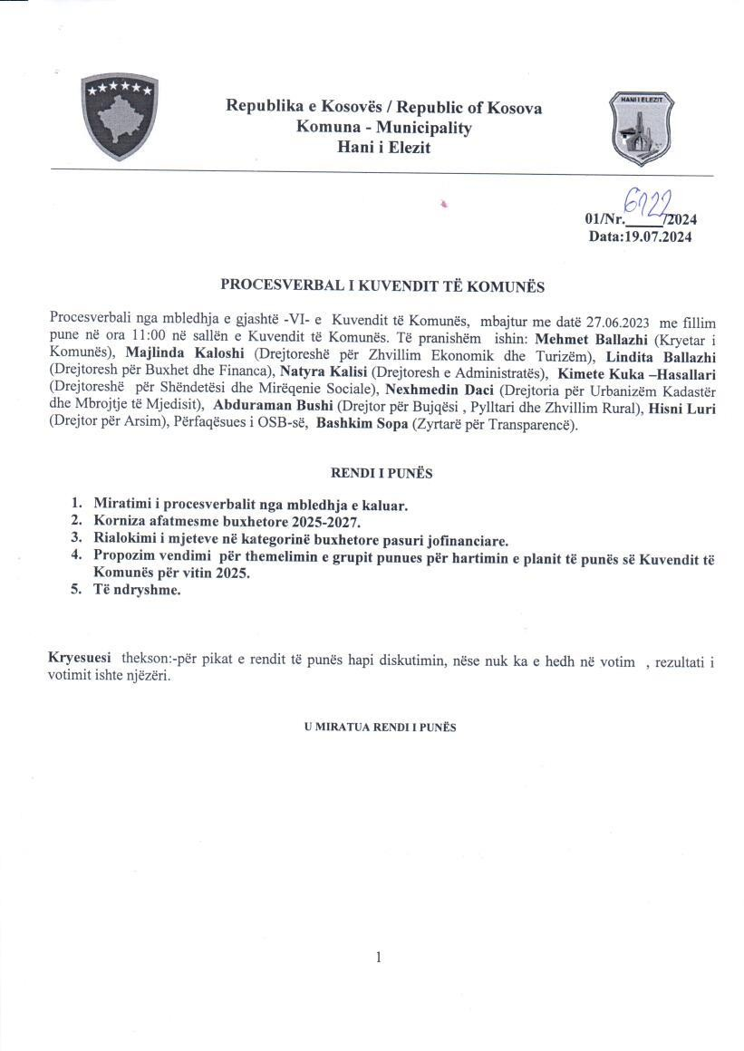

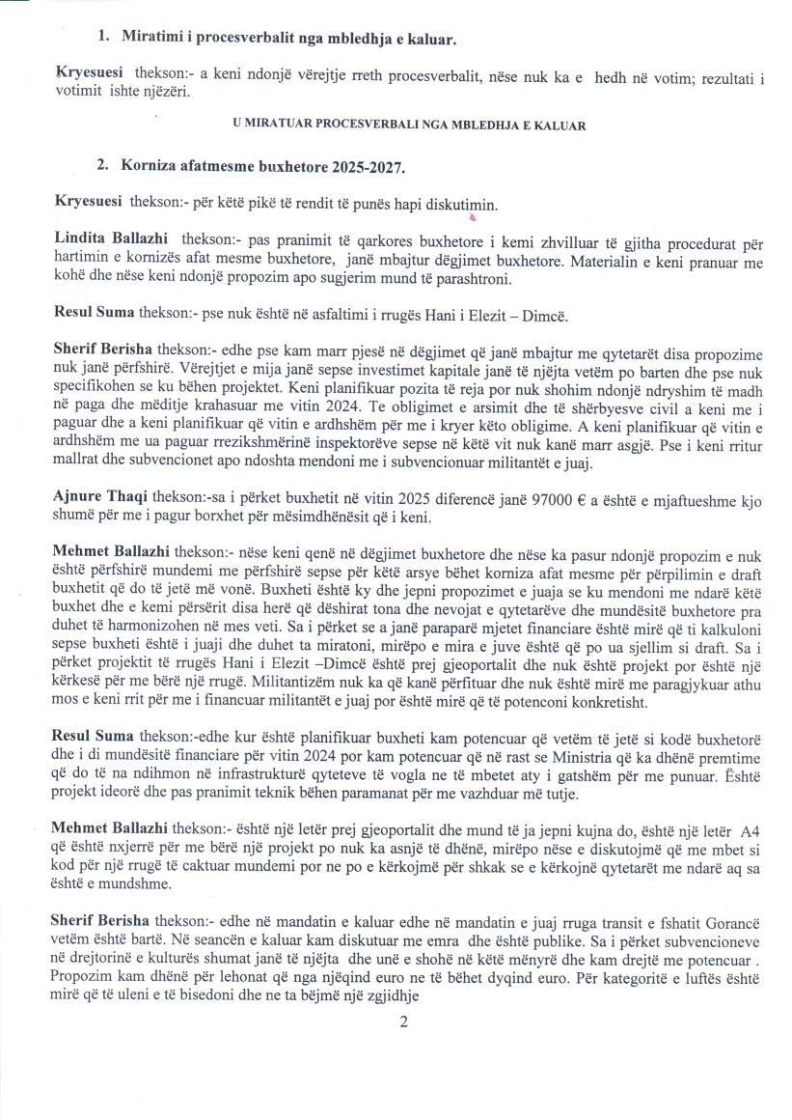

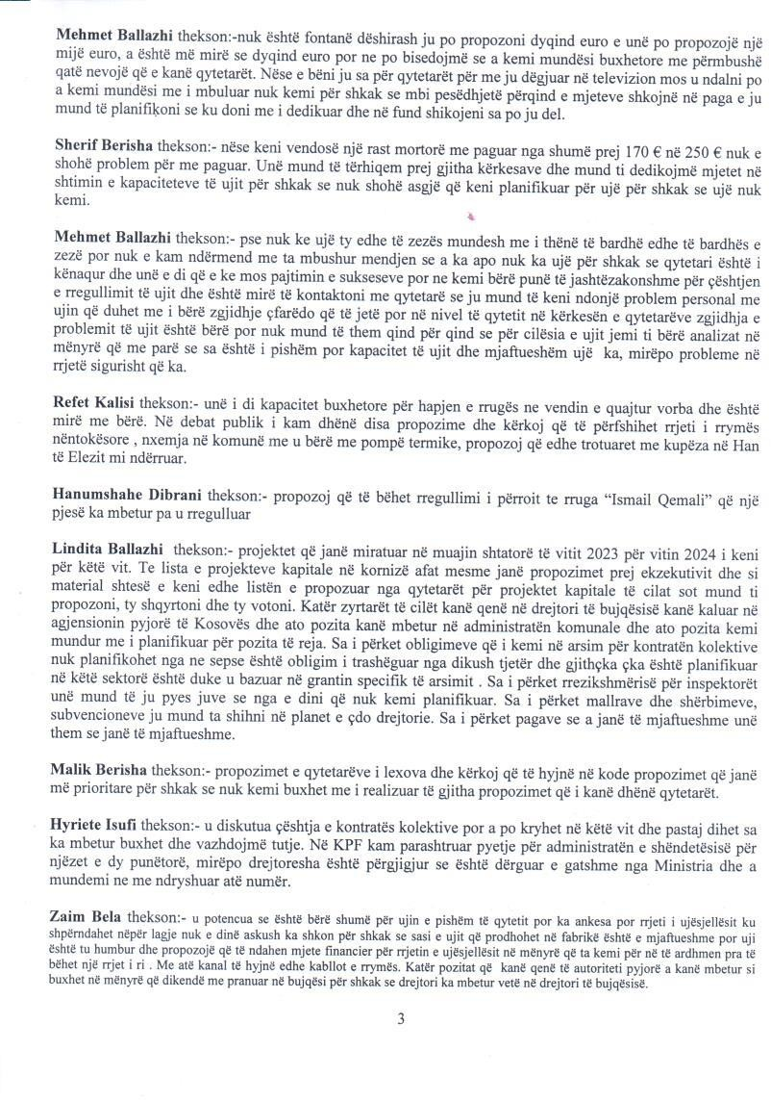

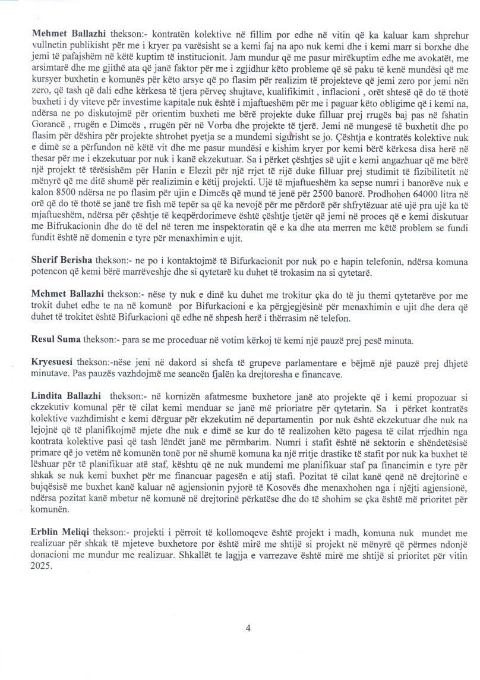

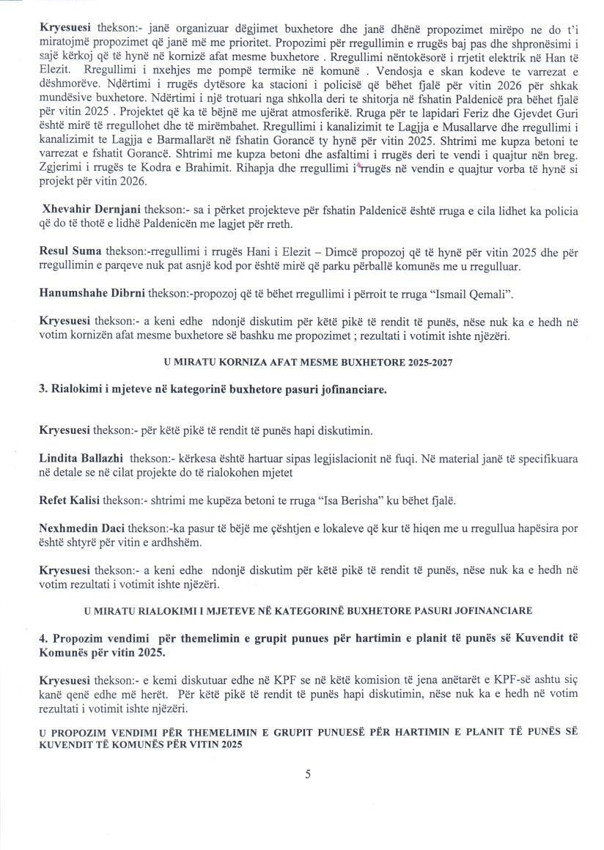

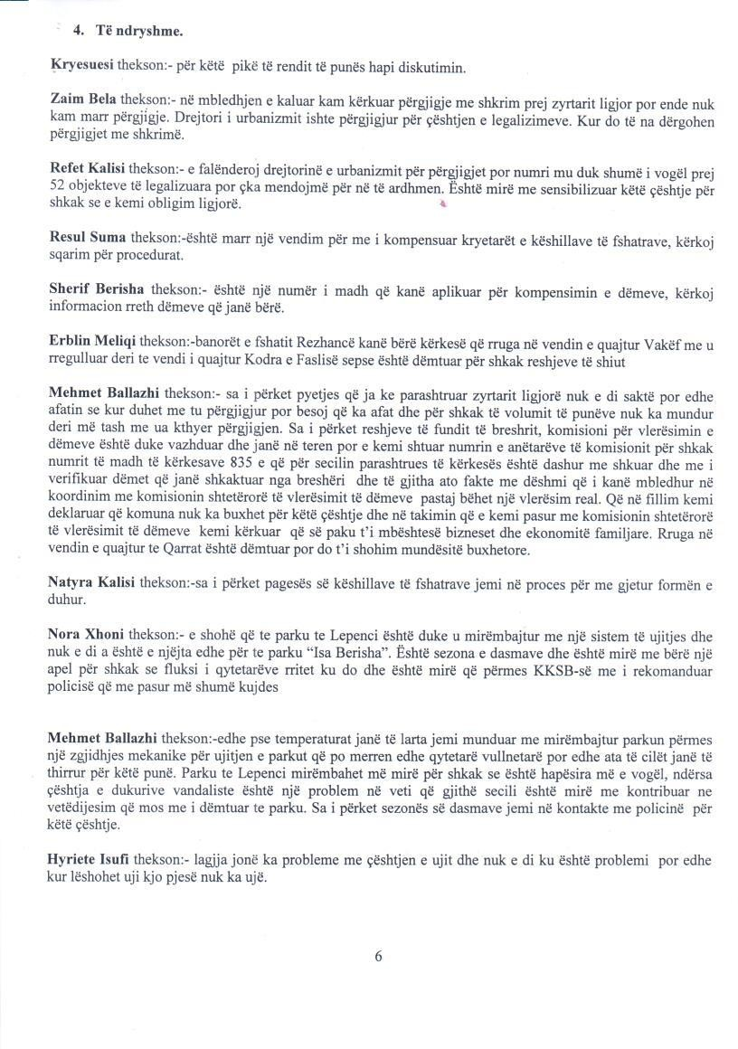

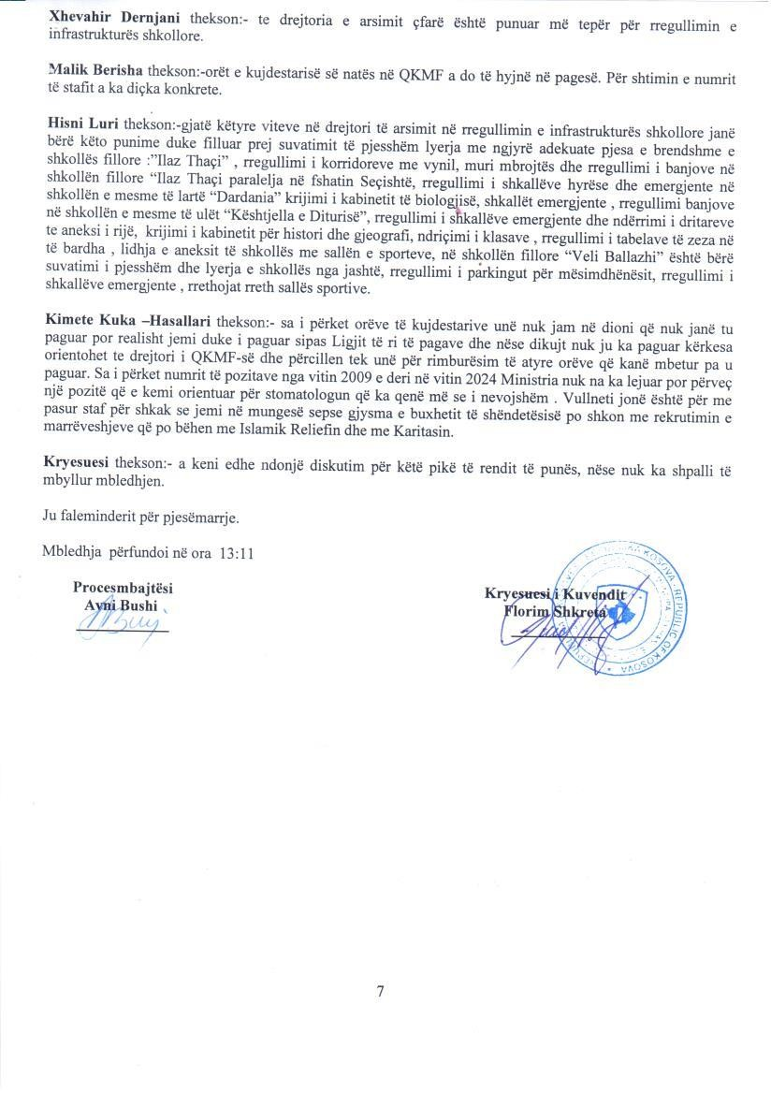

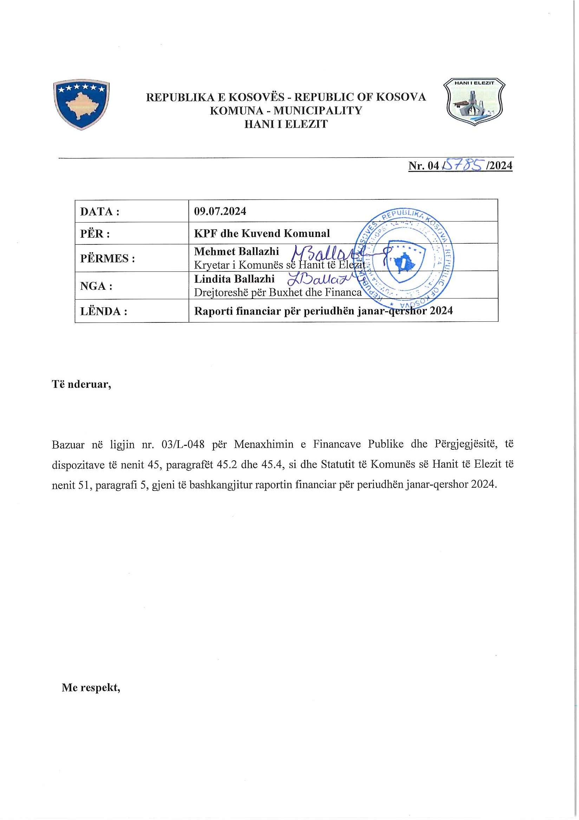

##### Logoere2REPUBLIKA E KOSOVËS-REPUBLIC OF KOSOVO KOMUNA - MUNICIPALITY

**HANI I ELEZIT**



##### Nr. 04/5785/2024

**RAPORTI FINANCIAR JANAR-QERSHOR 2024**



**DREJTORIA PËR BUXHET DHE FINANCA**



Hani i Elezit, Korrik 2024

##### HYRJE

Raporti financiar për periudhën janar - qershor 2024, është përgatitur në bazë të Ligjit Nr. 03/L- 048 për Menaxhimin e Financave Publike dhe Përgjegjësitë, të dispozitave të nenit 45, paragrafët

* 1. dhe 45.4, si dhe Statutin e Komunës së Hanit të Elezit të nenit 51, paragrafi 5. Ky raport përmban një përmbledhje të trendeve kryesore të të hyrave dhe shpenzimeve buxhetore përgjatë periudhës gjashtë mujore janar-qershor, 2024.

Raporti përmban analiza përmbledhëse të periudhës përkatëse, pasqyron të hyrat sipas drejtorive, sipas llojit të të hyrave si dhe krahasimet me periudhat paraprake dhe projeksionet buxhetore. Qëllimi i këtij raporti është që të njoftojë Kryetarin, Bordin e drejtorëve, Komitetin për Politikë dhe Financa si dhe Kuvendin Komunal, për realizimin e buxhetit komunal përfshirë buxhetin e secilës Drejtori – Program Buxhetor, duke filluar prej programeve të Administratës së Përgjithshme, Shëndetësisë Primare, Arsimi dhe Shkenca për periudhën Janar – Qeshor 2024, duke përfshirë kategoritë ekonomike të pagave dhe mëditjet, mallra dhe shërbimet, shpenzime komunale, subvencione dhe transfere si dhe investimet kapitale.

Realizimin i të hyrave vetanake komunale dhe strukturën e tyre sipas burimeve të tyre, në mënyrë analitike si dhe krahasimi i tyre në raport me te njëjtën periudhë Janar-Qershor të vitit 2024/2023. Buxheti i Komunës për vitin 2024, nënkupton Buxhetin e aprovuar nga Ministria e Financave, Punës dhe Transfereve, respektivisht Buxhetin e Konsoliduar të Kosovës për vitin 2024, për komunën Hani i Elezit, të aprovuar paraprakisht edhe nga Kuvendi Komunal dhe organet e tij. Prezantimi i të dhënave në këtë mënyrë mundëson:

* Prezantimin e raportit financiar në formë transparente dhe të tërësishme,
* Një pasqyrë për të gjitha kategoritë buxhetore: paga dhe shtesa, mallra dhe shërbimet, shpenzime komunale, subvencione dhe transfere si dhe investimet kapitale,
* Mundësinë e krahasimit në mes fondit të planifikuar, të alokuar dhe të shpenzuar sipas kategorive,
* Shprehja në përqindje e shfrytëzimit të buxhetit në periudhën përkatëse.

Të dhënat e poshtë shënuara, sa i përket shpenzimeve për gjithë kategoritë buxhetore si dhe regjistrimi i të hyrave, sipas klasifikimit ekonomik janë të harmonizuara me Departamentin e Thesarit të Ministrisë së Financave, Punës dhe Transfereve dhe raportet që dalin nga SIMFK - Sistemi Informativ i Menaxhimit Financiar të Kosovës.

##### BUXHETI KOMUNAL 2024

Buxheti i komunës së Hanit të Elezit i ndarë sipas Ligjit me nr. 08/L-260 mbi ndarjet buxhetore të Republikës së Kosovës për vitin 2024 është në lartësi prej 3,349,278.00Euro.

Ky buxhet është ndarë sipas kategorive ekonomike si në vijim:

2. Paga dhe shtesa 2,075,272.00 €,

1. Mallra dhe shërbime 524,500.00€,
2. Shpenzimet komunale 93,500.00€,
3. Subvencione dhe transfere 113,000.00€,
4. Shpenzime kapitale 543,006.00€,
5. Totali i buxhetit 3,349,278.00 €.

Ndërsa buxheti përfundimtar është 3,944,620.44 €, ku në këtë shumë përfshihen:

1. Shuma e ndarë nga Grantet Qeveritare në shumë prej 3,074,901.87 €,
2. Projeksioni i të hyrave vetanake Komunale në shumë prej 274,376.00 €,
3. Donacioni nga Unioni Evropian për projektin dy vjeçar “A smart system for Early Floods Detection and Waste Monitoring in the Lepenc River Basin” në shumë prej 446,359.86 €.
4. Pjesë e mbetur e donacionit nga Qeveria Japoneze për projektin “Ndërtimi i aneksit për këmbësor në urën e Seçishtës” në shumë prej 15,923.01 €.
5. Bartja e bilancit të pa shpenzuar nga viti 2023 në vitin 2024 në shumë prej 133,029.70 €.
6. Donacione të mbetura nga vitet paraprake në shumë prej 30.00 €.

Nisur nga vlerësimi i përgjithshëm del se niveli i shpenzimit të buxhetit për këtë periudhë janar - qershor 2024 është në shumë prej 1,534,321.17 €.

### TË HYRAT VETANAKE

* 1. Të Hyrat Vetanake Komunale të planifikuara, të realizuara dhe krahasimi i tyre për periudhën janar – qershor 2024/2023

|  |  |  |  |  |
| --- | --- | --- | --- | --- |
| **Përshkrimi** | **Realizimi TM2**  **2024** | **Realizimi TM2**  **2023** | **Ndryshimi**  **2024-2023** | **Krahasimi**  **2024/2023** |
| Të hyrat direkte | 162,316.72 | 165,032.28 | (2,715.56) | -1.64 % |

**-Vërejtje: në këtë tabelë të hyrat e realizuara për TM2 2024 dhe 2023 janë pa gjobat e trafikut dhe gjykatave.**

* 1. Krahasimi i të hyrave të realizuara sipas kodeve ekonomike 2024/2023

|  |  |  |  |  |  |
| --- | --- | --- | --- | --- | --- |
| **Nr** | **Kodi** | **Përshkrimi** | **Realizimi TM1 2024** | **Realizimi TM2 2023** | **Krahasimi në euro 2024-2023** |
|  |  |  | **2** | **3** | **4=2-3** |
| **1** | 50000 | Të hyrat në pritje për shpërndarje | 160 | 0 | 160 |
| **2** | 50013 | Certifikatat e lindjes | 149 | 21 | 128.00 |
| **3** | 50014 | Certifikatat e kurorëzimit | 210 | 290 | (80.00) |
| **4** | 50015 | Certifikatat e vdekjes | 10 | 6 | 4.00 |
| **5** | 50016 | Certifikata tjera ofiqarie | 2039 | 2,917.00 | (878.00) |
| **6** | 50017 | Taksa për verifikimin e dok. të  ndryshme | 10 | 9 | 1.00 |
| **7** | 50019 | Taksa tjera administrative | 147.00 | 94 | 53.00 |
| **I** | **163** | **Administrata e Përgjithshme** | **2,725.00** | **3,337.00** | **(612.00)** |
| **8** | 40110 | Tatimi në pronë dhe në tokë | 44,303.94 | 99,409.52 | -55,105.58 |
| **10** | 50001 | Taksë për regjistrim të automjeteve | 10,710.00 | 9,851.00 | 859.00 |
| **II** | **175** | **Buxhet dhe Financa** | **55,013.94** | **109,260.52** | **-54,246.58** |
| **11** | 50019 | Taksa të tjera administrative | 1,686.05 | 152.50 | **1,533.55** |
| **12** | 50208 | Licenca për transportin rrugor të udhëtarëve dhe mallrave | 265.00 |  | 265.00 |
| **13** | 50212 | Licenca për reklama dhe publikime në  prona publike | 1769.7 | 5,889.70 | -4,120.00 |
| **14** | 50290 | Licenca tjera për afarizëm | 0 | 290.00 | -290.00 |
| **15** | 50107 | Gjobat tjera | 0 | - | 0.00 |
| **III** | **180** | **Shërbimet Publike** | **3,720.75** | **6,332.20** | **-2,611.45** |
| **16** | 50012 | Ndërrim destinimi i tokës | 0 | 775 | -775.00 |
| **17** | 50405 | Shfrytëzimi i pronës publike | 0 | 0 | 0.00 |
| **18** | 50107 | Gjoba tjera | 0 | 0 | 0.00 |
| **IV** | **470** | **Bujqësia dhe Zhvillimi Rural** | **0** | **775** | **-775.00** |
| **18** | 50029 | Të hyrat nga ushtrimi i veprimt. afariste | 74,377.88 | 13,604.44 | 60,773.44 |

|  |  |  |  |  |  |
| --- | --- | --- | --- | --- | --- |
| **19** | 50104 | Gjoba nga Inspektoriati |  | 0 | 0.00 |
| **20** | 50205 | Licenca për pranim teknik të lokalit | 10 | 20 | -10.00 |
| **V** | **480** | **Zhvillimi Ekonomik** | **74,387.88** | **13,624.44** | **60,763.44** |
| **21** | 50009 | Taksa komunale për leje ndërtimi | 5,887.75 | 11,745.96 | (5,858.21) |
| **22** | 50010 | Taksa komunale për demolim |  | 0 | - |
| **23** | 50011 | Taksë për ndërrim të pronarit të pronës | 2,480.00 | 2,910.00 | (430.00) |
| **24** | 50019 | Shërbime të ndryshme kadastrale |  | 4,498.00 | (4,498.00) |
| **25** | 50026 | Taksë për legalizim të objekteve | 306.09 | 0 | 306.09 |
| **26** | 50011 | Taksa për regjistrimin e trashëgimisë |  | 0 | - |
| **27** | 50405 | Shfrytëzimi i pronës publike | 869.16 | 2,110.16 | (1,241.00) |
| **28** | 50413 | Të hyrat nga shitja e pasurisë |  | 1,000.00 | (1,000.00) |
| **29** | 50107 | Gjobat nga inspektoriati |  | 35 | (35.00) |
| **30** | 50111 | Të hyra nga konfiskimi |  | 0 | - |
| **31** | 50019 | Taksa tjera administrative | 5,129.00 | 0 | 5,129.00 |
| **32** | 50107 | Gjobat tjera |  | 0 | - |
| **VI** | **660** | **Urbanizimi dhe Kadastri** | **14,672.00** | **22,299.12** | **-7,627.12** |
| **33** | 50409 | Participimet në Arsim | 7,740.00 | 7,280.00 | 460.00 |
| **VII** | **920** | **Arsimi** | **7,740.00** | **7,280.00** | **460.00** |
| **34** | 50019 | Taksa për shërbimet sociale | 26.00 | 108 | (82.00) |
| **35** | 50409 | Participimet në shëndetësi | 3,936.15 | 2,016.00 | 1,920.15 |
| **36** | 50507 | Inspektimi Higjeniko-Sanitar |  | 0 | - |
| **VIII** | **730** | **Shëndetësia dhe MS** | **3,962.15** | **2,124.00** | **1,838.15** |
| **37** | 50405 | Shfrytëzimi i pronës publike | 95.00 | 0.00 | **95.00** |
| **IX** | **850** | **Kulturë, Rini dhe Sport** | **95.00** | **0.00** | **95.00** |
| **A** |  | **TË HYRAT DIREKTE** | **162,316.72** | **165,032.28** | **-2,715.56** |
| **38** | 50101 | Të hyrat nga dënimet në trafik | 13,360.00 | 11,381.00 | 1,979.00 |
| **39** |  | Të hyrat nga Agjensioni Pyjor | 2,122.56 | 0 | 2,122.56 |
| **40** | 50102 | Të hyrat nga dënimet në gjykata | - | 0 | 0.00 |
| **B** |  | **TË HYRAT INDIREKTE** | **15,482.56** | **11,381.00** | **4,101.56** |
|  |  | **TOTALI I PËRGJITHSHËM (A + B)** | **177,799.28** | **176,413.28** | **1,386.00** |

* 1. **Shpjegime për të hyrat vetanake**

Projeksioni i të hyrave vetanake komunale për vitin 2024 është në shumë prej 274,376.00 €. Komuna e Hanit të Elezit ka arritur të arkëtoj gjithsej **162,316.72 €** nga të hyrat direkte për periudhën janar-qershor 2024 apo **59.1 %** e planit të të hyrave vetanake, ndërsa në krahasim me periudhën e njëjtë të vitit 2023 kemi një rënie për **2,715.56 €** apo **1.64 %.**

Në bazë të drejtorive për periudhën janar-qershor 2024 kemi inkasuar këto të hyra:

* Drejtoria për Buxhet dhe Financa ka inkasuar të hyra në shumë prej **55,013.94€**;
* Drejtoria e Administratës së Përgjithshme ka inkasuar të hyra në shumë prej **2,725.00 €;**
* Drejtoria e Shërbimeve Publike, Mbrojtjes Civile dhe Emergjenca ka inkasuar të hyra në shumë prej

##### 3,720.75 €;

* Drejtoria e Zhvillimit Ekonomik dhe Turizmit ka inkasuar të hyra në shumë prej **74,387.88 €**;
* Drejtoria e Urbanizmit, Mbrojtjes së Mjedisit dhe Kadastrit ka inkasuar të hyra në shumë prej

##### 14,672.00 €;

* Drejtoria e Arsimit ka inkasuar të hyra në shumë prej **7,740.00 €;**
* Drejtoria e Shëndetësisë dhe Mirëqenies sociale ka inskasuar të hyra në shumë prej **3,962.15 €;**
* Drejtoria për Kulturë, Rini dhe Sport ka inskasuar të hyra në shumë prej **95.00 €.**

### REALIZIMI I BUXHETIT

* + 1. Shpenzimet sipas programeve (drejtoritë)

|  |  |  |  |  |  |  |
| --- | --- | --- | --- | --- | --- | --- |
| **Programet(Drejtoritë)** | **Pagat dhe shtesat** | **Mallrat dhe shërbimet** | **Shpenzimet komunale** | **Subvencionet dhe transferet** | **Shpenzimet kapitalet** | **Totali i shpenzimeve** |
| **Totali** | **1,119,864.18** | **224,946.14** | **39,028.55** | **74,421.00** | **76,061.30** | **1,534,321.17** |
| **GRANTI QEVERITAR (10)** | **1,119,864.18** | **214,651.11** | **39,028.55** | **-** | **7,358.60** | **1,380,902.44** |
| **Zyra e Kryetarit** | 54,258.19 | 16,485.69 | - | - | - | 70,743.88 |
| **Administrata e Përgjithshme** | 48,832.84 | 31,733.82 | 20,174.98 | - | - | 100,741.64 |
| **Zyra e Kuvendit Komunal** | 64,342.20 | 1,567.10 | - | - | - | 65,909.30 |
| **Buxhet dhe Financa** | 32,716.10 | 2,486.94 | - | - | - | 35,203.04 |
| **Shërbime Publike dhe Emergjenca** | 41,778.25 | 54,133.58 | - | - | 7,358.60 | 103,270.43 |
| **Zyra lokale për Komunitete** | 600.14 | - | - | - | - | 600.14 |
| **Bujqësia, Pylltaria dhe Zhvillimi Rural** | 7,509.61 | 68.00 | - | - | - | 7,577.61 |
| **Zhvllimi Ekonomik dhe Turizmi** | 13,439.88 | 3,165.00 | - | - | - | 16,604.88 |
| **Urbanizmi** | 34,851.60 | 3,249.80 | - | - | - | 38,101.40 |
| **Administrata e Shëndetësisë** | 7,492.28 | - | - | - | - | 7,492.28 |
| **Shërbimet e Shëndetësisë Primare** | 136,091.26 | 40,264.14 | 6,387.44 | - | - | 182,742.84 |
| **Shërbimet sociale** | 12,022.83 | 749.96 | 239.97 | - | - | 13,012.76 |
| **Shërbime Kulturore** | 14,476.15 | 2,101.20 | 1,752.88 | - | - | 18,330.23 |
| **Administrata e arsimit** | 14,440.81 | 22,478.70 | - | - | - | 36,919.51 |
| **Arsimi Parafillor dhe Çerdhet** | 38,384.12 | 4,436.98 | 969.00 | - | - | 43,790.10 |
| **Arsimi Fillor** | 517,774.20 | 30,068.30 | 8,223.32 | - | - | 556,065.82 |
| **Arsimi i Mesëm** | 80,853.72 | 1,661.90 | 1,280.96 | - | - | 83,796.58 |
| **TË HYRAT VETANAKE-21** | **-** | **8,751.42** | **-** | **74,321.00** | **-** | **6,109.00** |
| **Zyra e Kryetarit** | - | - | - | 33,299.00 | - | 33,299.00 |
| **Administrata** | - | 3,421.39 | - | - | - | 3,421.39 |
| **Shërbime Publike dhe Emergjenca** | - | 4,978.99 | - | 5,710.00 | - | 10,688.99 |
| **Zhvllimi Ekonomik dhe Turizmi** | - | - | - | 8,937.00 | - | 8,937.00 |
| **Bujqësia** | - | - | - | 6,000.00 | - | 6,000.00 |
| **Shërbimet e Shëndetësisë Primare** | - | 30.00 | - | - | - | 30.00 |
| **Administrata e Arsimit** | - | - | - | 20,375.00 | - | 20,375.00 |
| **Arsimi Parafillor dhe Çerdhet** | - | 321.04 | - | - | - | 321.04 |
| **TË HYRAT E BARTUARA - 22** | **-** | **1,543.61** | **-** | **100.00** | **68,702.70** | **70,346.31** |
| **Zyra e Kryetarit** | - | - | - | 100.00 | - | 100.00 |
| **Urbanizmi** | - | - | - | - | 68,702.70 | 68,702.70 |
| **Shërbimet e Shëndetësisë Primare** | - | 1,543.61 | - | - | - | 1,543.61 |

##### RAPORTI I KONTROLLIT BUXHETOR JANAR-QERSHOR 2024 NGA SIMFK

|  |  |  |  |  |  |  |
| --- | --- | --- | --- | --- | --- | --- |
| Përshkrimi | Buxheti Aktual | Allocated | E paalokuar | Aktuali | Zotim  /Obligimet në pritje | Buxheti FreeBalance |
| CAT / RESP / PCLASS / SUBCL | **A** | **B** | **A - B** | **C** | **D** | **A - ( C + D )** |
| 10 BUXHETI | **3,074,901.87** | **2,148,731.90** | **926,169.97** | **1,380,902.44** | **40,895.53** | **1,653,103.90** |
| 659 HANI I ELEZIT | **3,074,901.87** | **2,148,731.90** | **926,169.97** | **1,380,902.44** | **40,895.53** | **1,653,103.90** |
| 16035 ZYRA E KRYETARIT -  HANI I ELEZIT | **143,348.99** | **88,258.19** | **55,090.80** | **70,743.88** | **255.40** | **72,349.71** |
| **11 PAGA DHE SHTESA** | 109,348.99 | 54,258.19 | 55,090.80 | 54,258.19 | 0.00 | 55,090.80 |
| **13 MALLRA DHE SHËRBIME** | 34,000.00 | 34,000.00 | 0.00 | 16,485.69 | 255.40 | 17,258.91 |
| 16335 ADMINISTRATA - HANI  I ELEZIT | **228,083.00** | **185,305.39** | **42,777.61** | **100,741.64** | **18,154.83** | **109,186.53** |
| **11 PAGA DHE SHTESA** | 92,083.00 | 49,305.39 | 42,777.61 | 48,832.84 | 0.00 | 43,250.16 |
| **13 MALLRA DHE SHËRBIME** | 80,000.00 | 80,000.00 | 0.00 | 31,733.82 | 17,585.95 | 30,680.23 |
| **14 SHPENZIME KOMUNALE** | 48,000.00 | 48,000.00 | 0.00 | 20,174.98 | 568.88 | 27,256.14 |
| **30 PASURITË JOFINANCIARE** | 8,000.00 | 8,000.00 | 0.00 | 0.00 | 0.00 | 8,000.00 |
| 16935 ZYRA E KUVENDIT  KOMUNAL - HANI I ELEZIT | **121,570.99** | **79,802.37** | **41,768.62** | **65,909.30** | **6,027.10** | **49,634.59** |
| **11 PAGA DHE SHTESA** | 106,570.99 | 64,802.37 | 41,768.62 | 64,342.20 | 0.00 | 42,228.79 |
| **13 MALLRA DHE SHËRBIME** | 15,000.00 | 15,000.00 | 0.00 | 1,567.10 | 6,027.10 | 7,405.80 |
| 17535 BUXHETI - HANI ELEZIT | **65,144.99** | **35,716.10** | **29,428.89** | **35,203.04** | **52.41** | **29,889.54** |
| **11 PAGA DHE SHTESA** | 62,144.99 | 32,716.10 | 29,428.89 | 32,716.10 | 0.00 | 29,428.89 |
| **13 MALLRA DHE SHËRBIME** | 3,000.00 | 3,000.00 | 0.00 | 2,486.94 | 52.41 | 460.65 |
| 18444 PARANDALIMI DHE  INSPEKTIMI I ZJARRIT | **239,773.00** | **199,778.25** | **39,994.75** | **103,270.43** | **490.04** | **136,012.53** |
| **11 PAGA DHE SHTESA** | 81,773.00 | 41,778.25 | 39,994.75 | 41,778.25 | 0.00 | 39,994.75 |
| **13 MALLRA DHE SHËRBIME** | 100,000.00 | 100,000.00 | 0.00 | 54,133.58 | 490.04 | 45,376.38 |
| **30 PASURITË JOFINANCIARE** | 58,000.00 | 58,000.00 | 0.00 | 7,358.60 | 0.00 | 50,641.40 |
| 19675 ZYRA LOKALE E KOMUNITETEVE - HANI I ELEZIT | **7,733.99** | **2,818.72** | **4,915.27** | **600.14** | **0.00** | **7,133.85** |
| **11 PAGA DHE SHTESA** | 7,233.99 | 2,318.72 | 4,915.27 | 600.14 | 0.00 | 6,633.85 |
| **13 MALLRA DHE SHËRBIME** | 500.00 | 500.00 | 0.00 | 0.00 | 0.00 | 500.00 |
| 47115 PYLLTARIA INSPEKCIONI - HANI I ELEZIT | **36,273.99** | **14,866.41** | **21,407.58** | **7,577.61** | **53.00** | **28,643.38** |
| **11 PAGA DHE SHTESA** | 34,273.99 | 12,866.41 | 21,407.58 | 7,509.61 | 0.00 | 26,764.38 |
| **13 MALLRA DHE SHËRBIME** | 2,000.00 | 2,000.00 | 0.00 | 68.00 | 53.00 | 1,879.00 |
| 48075 TURIZMI-HANI I  ELEZIT | **36,448.99** | **22,939.88** | **13,509.11** | **16,604.88** | **2,299.90** | **17,544.21** |
| **11 PAGA DHE SHTESA** | 26,948.99 | 13,439.88 | 13,509.11 | 13,439.88 | 0.00 | 13,509.11 |

|  |  |  |  |  |  |  |
| --- | --- | --- | --- | --- | --- | --- |
| **13 MALLRA DHE SHËRBIME** | 9,500.00 | 9,500.00 | 0.00 | 3,165.00 | 2,299.90 | 4,035.10 |
| 66480 PLANIFIKIMI URBANIZMI INSPEKCIONI - HANI  ELEZIT | **356,771.99** | **326,443.76** | **30,328.23** | **38,101.40** | **0.00** | **318,670.59** |
| **11 PAGA DHE SHTESA** | 70,123.99 | 39,795.76 | 30,328.23 | 34,851.60 | 0.00 | 35,272.39 |
| **13 MALLRA DHE SHËRBIME** | 17,000.00 | 17,000.00 | 0.00 | 3,249.80 | 0.00 | 13,750.20 |
| **30 PASURITË JOFINANCIARE** | 269,648.00 | 269,648.00 | 0.00 | 0.00 | 0.00 | 269,648.00 |
| 73044 ADMINISTRATA - HANI I ELEZIT | **21,798.00** | **10,325.77** | **11,472.23** | **7,492.28** | **0.00** | **14,305.72** |
| **11 PAGA DHE SHTESA** | 21,298.00 | 9,825.77 | 11,472.23 | 7,492.28 | 0.00 | 13,805.72 |
| **13 MALLRA DHE SHËRBIME** | 500.00 | 500.00 | 0.00 | 0.00 | 0.00 | 500.00 |
| 75050 SHËRBIMET E  KUJDESIT PRIMAR SHËNDETËSOR - HANI I ELEZIT | **401,338.00** | **247,522.48** | **153,815.52** | **182,742.84** | **5,907.20** | **212,687.96** |
| **11 PAGA DHE SHTESA** | 298,225.00 | 144,409.48 | 153,815.52 | 136,091.26 | 0.00 | 162,133.74 |
| **13 MALLRA DHE SHËRBIME** | 70,000.00 | 70,000.00 | 0.00 | 40,264.14 | 5,907.20 | 23,828.66 |
| **14 SHPENZIME KOMUNALE** | 14,500.00 | 14,500.00 | 0.00 | 6,387.44 | 0.00 | 8,112.56 |
| **30 PASURITË JOFINANCIARE** | 18,613.00 | 18,613.00 | 0.00 | 0.00 | 0.00 | 18,613.00 |
| 75671 SHËRBIMET SOCIALE - HANI ELEZIT | **27,858.99** | **15,822.83** | **12,036.16** | **13,012.76** | **44.11** | **14,802.12** |
| **11 PAGA DHE SHTESA** | 24,058.99 | 12,022.83 | 12,036.16 | 12,022.83 | 0.00 | 12,036.16 |
| **13 MALLRA DHE SHËRBIME** | 2,800.00 | 2,800.00 | 0.00 | 749.96 | 36.12 | 2,013.92 |
| **14 SHPENZIME KOMUNALE** | 1,000.00 | 1,000.00 | 0.00 | 239.97 | 7.99 | 752.04 |
| 85035 SHËRBIMET KULTURORE-H.I ELEZIT | **45,799.99** | **31,242.10** | **14,557.89** | **18,330.23** | **1,245.12** | **26,224.64** |
| **11 PAGA DHE SHTESA** | 29,799.99 | 15,242.10 | 14,557.89 | 14,476.15 | 0.00 | 15,323.84 |
| **13 MALLRA DHE SHËRBIME** | 12,000.00 | 12,000.00 | 0.00 | 2,101.20 | 998.00 | 8,900.80 |
| **14 SHPENZIME KOMUNALE** | 4,000.00 | 4,000.00 | 0.00 | 1,752.88 | 247.12 | 2,000.00 |
| 92175 ADMINISTRATA - HANI I ELEZIT | **138,448.99** | **126,956.07** | **11,492.92** | **36,919.51** | **3,600.00** | **97,929.48** |
| **11 PAGA DHE SHTESA** | 28,879.99 | 17,387.07 | 11,492.92 | 14,440.81 | 0.00 | 14,439.18 |
| **13 MALLRA DHE SHËRBIME** | 44,000.00 | 44,000.00 | 0.00 | 22,478.70 | 3,600.00 | 17,921.30 |
| **30 PASURITË JOFINANCIARE** | 65,569.00 | 65,569.00 | 0.00 | 0.00 | 0.00 | 65,569.00 |
| 92890 ARSIMI PARAFILLOR DHE ÇERDHET - HANI I ELEZIT | **100,192.99** | **53,061.32** | **47,131.67** | **43,790.10** | **777.06** | **55,625.83** |

|  |  |  |  |  |  |  |
| --- | --- | --- | --- | --- | --- | --- |
| **11 PAGA DHE SHTESA** | 87,192.99 | 40,061.32 | 47,131.67 | 38,384.12 | 0.00 | 48,808.87 |
| **13 MALLRA DHE SHËRBIME** | 10,000.00 | 10,000.00 | 0.00 | 4,436.98 | 756.58 | 4,806.44 |
| **14 SHPENZIME**  **KOMUNALE** | 3,000.00 | 3,000.00 | 0.00 | 969.00 | 20.48 | 2,010.52 |
| 94020 ARSIMI FILLOR - HANI ELEZIT | **909,286.99** | **615,018.54** | **294,268.45** | **556,065.82** | **1,825.71** | **351,395.46** |
| **11 PAGA DHE SHTESA** | 812,286.99 | 518,018.54 | 294,268.45 | 517,774.20 | 0.00 | 294,512.79 |
| **13 MALLRA DHE SHËRBIME** | 78,000.00 | 78,000.00 | 0.00 | 30,068.30 | 1,112.55 | 46,819.15 |
| **14 SHPENZIME KOMUNALE** | 19,000.00 | 19,000.00 | 0.00 | 8,223.32 | 713.16 | 10,063.52 |
| 95220 ARSIMI I MESËM - HANI I ELEZIT | **195,027.99** | **92,853.72** | **102,174.27** | **83,796.58** | **163.65** | **111,067.76** |
| **11 PAGA DHE SHTESA** | 183,027.99 | 80,853.72 | 102,174.27 | 80,853.72 | 0.00 | 102,174.27 |
| **13 MALLRA DHE SHËRBIME** | 8,000.00 | 8,000.00 | 0.00 | 1,661.90 | 163.65 | 6,174.45 |
| **14 SHPENZIME KOMUNALE** | 4,000.00 | 4,000.00 | 0.00 | 1,280.96 | 0.00 | 2,719.04 |
| 21 TE HYRAT VETANAKE | **274,376.00** | **124,734.83** | **149,641.17** | **83,072.42** | **409.11** | **190,894.47** |
| 659 HANI I ELEZIT | **274,376.00** | **124,734.83** | **149,641.17** | **83,072.42** | **409.11** | **190,894.47** |
| 16035 ZYRA E KRYETARIT - HANI I ELEZIT | **46,000.00** | **46,000.00** | **0.00** | **33,299.00** | **0.00** | **12,701.00** |
| **20 SUBVENCIONE DHE TRANSFERE** | 46,000.00 | 46,000.00 | 0.00 | 33,299.00 | 0.00 | 12,701.00 |
| 16335 ADMINISTRATA - HANI I ELEZIT | **10,000.00** | **10,000.00** | **0.00** | **3,421.39** | **263.10** | **6,315.51** |
| **13 MALLRA DHE SHËRBIME** | 10,000.00 | 10,000.00 | 0.00 | 3,421.39 | 263.10 | 6,315.51 |
| 18444 PARANDALIMI DHE INSPEKTIMI I ZJARRIT | **25,000.00** | **16,484.83** | **8,515.17** | **10,688.99** | **21.01** | **14,290.00** |
| **13 MALLRA DHE SHËRBIME** | 5,000.00 | 5,000.00 | 0.00 | 4,978.99 | 21.01 | 0.00 |
| **20 SUBVENCIONE DHE TRANSFERE** | 15,000.00 | 11,484.83 | 3,515.17 | 5,710.00 | 0.00 | 9,290.00 |
| **30 PASURITË JOFINANCIARE** | 5,000.00 | 0.00 | 5,000.00 | 0.00 | 0.00 | 5,000.00 |
| 47115 PYLLTARIA INSPEKCIONI - HANI I ELEZIT | **16,000.00** | **6,000.00** | **10,000.00** | **6,000.00** | **0.00** | **10,000.00** |
| **20 SUBVENCIONE DHE TRANSFERE** | 16,000.00 | 6,000.00 | 10,000.00 | 6,000.00 | 0.00 | 10,000.00 |

|  |  |  |  |  |  |  |
| --- | --- | --- | --- | --- | --- | --- |
| 48075 TURIZMI-HANI I ELEZIT | **10,000.00** | **10,000.00** | **0.00** | **8,937.00** | **0.00** | **1,063.00** |
| **20 SUBVENCIONE DHE TRANSFERE** | 10,000.00 | 10,000.00 | 0.00 | 8,937.00 | 0.00 | 1,063.00 |
| 66480 PLANIFIKIMI URBANIZMI INSPEKCIONI - HANI  ELEZIT | **111,176.00** | **3,000.00** | **108,176.00** | **0.00** | **0.00** | **111,176.00** |
| **13 MALLRA DHE SHËRBIME** | 3,000.00 | 3,000.00 | 0.00 | 0.00 | 0.00 | 3,000.00 |
| **30 PASURITË JOFINANCIARE** | 108,176.00 | 0.00 | 108,176.00 | 0.00 | 0.00 | 108,176.00 |
| 75050 SHËRBIMET E KUJDESIT PRIMAR  SHËNDETËSOR - HANI I ELEZIT | **5,000.00** | **5,000.00** | **0.00** | **30.00** | **0.00** | **4,970.00** |
| **13 MALLRA DHE SHËRBIME** | 5,000.00 | 5,000.00 | 0.00 | 30.00 | 0.00 | 4,970.00 |
| 75671 SHËRBIMET SOCIALE - HANI ELEZIT | **200.00** | **0.00** | **200.00** | **0.00** | **0.00** | **200.00** |
| **13 MALLRA DHE SHËRBIME** | 200.00 | 0.00 | 200.00 | 0.00 | 0.00 | 200.00 |
| 92175 ADMINISTRATA - HANI I ELEZIT | **36,000.00** | **23,250.00** | **12,750.00** | **20,375.00** | **125.00** | **15,500.00** |
| **20 SUBVENCIONE DHE TRANSFERE** | 26,000.00 | 23,250.00 | 2,750.00 | 20,375.00 | 125.00 | 5,500.00 |
| **30 PASURITË JOFINANCIARE** | 10,000.00 | 0.00 | 10,000.00 | 0.00 | 0.00 | 10,000.00 |
| 92890 ARSIMI PARAFILLOR DHE ÇERDHET - HANI I ELEZIT | **15,000.00** | **5,000.00** | **10,000.00** | **321.04** | **0.00** | **14,678.96** |
| **13 MALLRA DHE SHËRBIME** | 15,000.00 | 5,000.00 | 10,000.00 | 321.04 | 0.00 | 14,678.96 |
| 22 TË HYRAT VETANAKE NGA VITI I KALUAR | **133,029.70** | **133,029.70** | **0.00** | **70,346.31** | **7,426.56** | **55,256.83** |
| 659 HANI I ELEZIT | **133,029.70** | **133,029.70** | **0.00** | **70,346.31** | **7,426.56** | **55,256.83** |
| 16035 ZYRA E KRYETARIT - HANI I ELEZIT | **297.58** | **297.58** | **0.00** | **100.00** | **0.00** | **197.58** |
| **20 SUBVENCIONE DHE TRANSFERE** | 297.58 | 297.58 | 0.00 | 100.00 | 0.00 | 197.58 |
| 16335 ADMINISTRATA - HANI I ELEZIT | **0.06** | **0.06** | **0.00** | **0.00** | **0.00** | **0.06** |
| **13 MALLRA DHE SHËRBIME** | 0.06 | 0.06 | 0.00 | 0.00 | 0.00 | 0.06 |
| 18444 PARANDALIMI DHE INSPEKTIMI I ZJARRIT | **5,932.31** | **5,932.31** | **0.00** | **0.00** | **0.00** | **5,932.31** |

|  |  |  |  |  |  |  |
| --- | --- | --- | --- | --- | --- | --- |
| **20 SUBVENCIONE DHE TRANSFERE** | 3,030.00 | 3,030.00 | 0.00 | 0.00 | 0.00 | 3,030.00 |
| **30 PASURITË JOFINANCIARE** | 2,902.31 | 2,902.31 | 0.00 | 0.00 | 0.00 | 2,902.31 |
| 66480 PLANIFIKIMI URBANIZMI INSPEKCIONI - HANI  ELEZIT | **124,022.16** | **124,022.16** | **0.00** | **68,702.70** | **7,426.54** | **47,892.92** |
| **13 MALLRA DHE SHËRBIME** | 139.19 | 139.19 | 0.00 | 0.00 | 0.00 | 139.19 |
| **30 PASURITË JOFINANCIARE** | 123,882.97 | 123,882.97 | 0.00 | 68,702.70 | 7,426.54 | 47,753.73 |
| 75050 SHËRBIMET E KUJDESIT PRIMAR  SHËNDETËSOR - HANI I ELEZIT | **2,682.67** | **2,682.67** | **0.00** | **1,543.61** | **0.02** | **1,139.04** |
| **13 MALLRA DHE SHËRBIME** | 1,543.63 | 1,543.63 | 0.00 | 1,543.61 | 0.02 | 0.00 |
| **30 PASURITË JOFINANCIARE** | 1,139.04 | 1,139.04 | 0.00 | 0.00 | 0.00 | 1,139.04 |
| 92175 ADMINISTRATA - HANI I ELEZIT | **9.00** | **9.00** | **0.00** | **0.00** | **0.00** | **9.00** |
| **30 PASURITË JOFINANCIARE** | 9.00 | 9.00 | 0.00 | 0.00 | 0.00 | 9.00 |
| 92890 ARSIMI PARAFILLOR DHE ÇERDHET - HANI I ELEZIT | **68.17** | **68.17** | **0.00** | **0.00** | **0.00** | **68.17** |
| **13 MALLRA DHE SHËRBIME** | 68.17 | 68.17 | 0.00 | 0.00 | 0.00 | 68.17 |
| 94020 ARSIMI FILLOR - HANI ELEZIT | **17.75** | **17.75** | **0.00** | **0.00** | **0.00** | **17.75** |
| **30 PASURITË JOFINANCIARE** | 17.75 | 17.75 | 0.00 | 0.00 | 0.00 | 17.75 |
| 32 GRANTE TJERA TE JASHTME | **30.00** | **30.00** | **0.00** | **0.00** | **0.00** | **30.00** |
| 659 HANI I ELEZIT | **30.00** | **30.00** | **0.00** | **0.00** | **0.00** | **30.00** |
| 66480 PLANIFIKIMI  URBANIZMI INSPEKCIONI - HANI ELEZIT | **30.00** | **30.00** | **0.00** | **0.00** | **0.00** | **30.00** |
| **30 PASURITË JOFINANCIARE** | 30.00 | 30.00 | 0.00 | 0.00 | 0.00 | 30.00 |
| 49 EU-UNIONI EUROPIAN | **446,359.86** | **446,359.86** | **0.00** | **0.00** | **0.00** | **446,359.86** |
| 659 HANI I ELEZIT | **446,359.86** | **446,359.86** | **0.00** | **0.00** | **0.00** | **446,359.86** |
| 66480 PLANIFIKIMI URBANIZMI INSPEKCIONI - HANI  ELEZIT | **446,359.86** | **446,359.86** | **0.00** | **0.00** | **0.00** | **446,359.86** |

|  |  |  |  |  |  |  |
| --- | --- | --- | --- | --- | --- | --- |
| **11 PAGA DHE SHTESA** | 78,096.00 | 78,096.00 | 0.00 | 0.00 | 0.00 | 78,096.00 |
| **13 MALLRA DHE SHËRBIME** | 7.01 | 7.01 | 0.00 | 0.00 | 0.00 | 7.01 |
| **30 PASURITË JOFINANCIARE** | 368,256.85 | 368,256.85 | 0.00 | 0.00 | 0.00 | 368,256.85 |
| 59 QEVERIA JAPONEZE | **15,923.01** | **15,923.01** | **0.00** | **0.00** | **0.00** | **15,923.01** |
| 659 HANI I ELEZIT | **15,923.01** | **15,923.01** | **0.00** | **0.00** | **0.00** | **15,923.01** |
| 66480 PLANIFIKIMI  URBANIZMI INSPEKCIONI - HANI ELEZIT | **15,923.01** | **15,923.01** | **0.00** | **0.00** | **0.00** | **15,923.01** |
| **13 MALLRA DHE SHËRBIME** | 800.00 | 800.00 | 0.00 | 0.00 | 0.00 | 800.00 |
| **30 PASURITË JOFINANCIARE** | 15,123.01 | 15,123.01 | 0.00 | 0.00 | 0.00 | 15,123.01 |
| Totali I Përgjithshëm | **3,944,620.44** | **2,868,809.30** | **1,075,811.14** | **1,534,321.17** | **48,731.20** | **2,361,568.07** |

* + 1. ***PËRQINDJA E REALIZIMIT DHE PLANIFIKIMIT TË BUXHETIT PËR PERIUDHËN RAPORTUESE***

|  |  |  |  |  |  |  |  |  |  |  |
| --- | --- | --- | --- | --- | --- | --- | --- | --- | --- | --- |
| **Kategoritë buxhetore** | **Buxheti 2024** | **Buxheti i alokuar** | **Realizimi Janar- Qershor**  **2024** | **%** | **Buxheti 2023** | **Buxheti i alokuar** | **Realizimi Janar- Qershor**  **2023** | **%** | **Krahasimi në euro 2024/23** | **Krahasimi në % 2024/23** |
| **Paga dhe shtesa** | 2,075,272.00 | 2,153,367.87 | 1,119,864.18 | 52.01% | 1,702,823.00 | 1,702,823.00 | 960,996.95 | 56.44% | 158,867.23 | 16.53 |
| **Mallra dhe shërbime** | 524,500.00 | 525,307.51 | 224,946.14 | 42.82% | 465,000.00 | 465,000.00 | 177,869.89 | 38.25% | 47,076.25 | 26.47 |
| **Shpenzime komunale** | 93,500.00 | 93,500.00 | 39,028.55 | 41.74% | 96,500.00 | 96,500.00 | 35,558.54 | 36.85% | 3,470.01 | 9.76 |
| **Subvencione dhe trans.** | 113,000.00 | 113,000.00 | 74,421.00 | 65.86% | 100,000.00 | 100,000.00 | 57,258.08 | 57.26% | 17,162.92 | 29.97 |
| **Pasuri Jofinanciare** | 543,006.00 | 926,499.04 | 76,061.30 | 8.21% | 985,392.00 | 987,281.66 | 29,439.15 | 2.98% | 46,622.15 | 158.37 |
| **TOTAL** | **3,349,278.00** | **3,811,674.42** | **1,534,321.17** | **40.25%** | **3,349,715.00** | **3,351,604.66** | **1,261,122.61** | **37.63%** | **273,198.56** | **21.66** |

##### Komente dhe shpjegime:

* Pagesat nga kategoria ekonomike **paga dhe shtesa** janë shpenzuar në shumë prej 1,119,864.18 € ose 52.01 % të planit vjetor, ndërsa krahasuar me periudhën e njëjtë të vitit 2023 pagesat për këtë kategori kanë një rritje për 158,867.23 €.
* Pagesat për këtë kategori ekonomike **mallra dhe shërbime** për gjashtë mujorin e parë të vitit 2024 janë në shumë prej 224,946.14

€ apo 42.82 % e planit vjetor, ndërsa karahasur me periudhën e njëjtë të vitit 2023 kemi një rritje prej për 47,076.25 €.

* Pagesat për **shërbime komunale** për TM2 2024 janë në shumë prej 39,028.55 € apo 41.74 % e planit vjetor, ndërsa krahasuar me periudhën e njëjtë të vitit 2023 kemi një rritje prej 3,470.01 €.
* Pagesat nga kategoria **subvencione dhe transfere** për TM2 të vitit 2024 janë në shumë prej 74,421.00 € apo 65.86 % e planit vjetor, ndërsa krahasuar me periudhën e njëjtë të vitit paraprak kemi një rritje të shpenzimit prej 17,162.92 €.
* Pagesat nga kategoria **pasuri jofinanciare** për TM2 të vitit 2024 janë në shumë prej 76,061.30 €, ndërsa krahasuar me periudhën e njejtë të vitit paraprak shpenzimi për këtë kategori është në shumë prej 29,439.15 €.
* Gjithsej **shpenzimet për periudhën janar-qershor 2024**, për të gjitha kategoritë buxhetore janë në shumë prej 1,534,321.17 € apo 40.25 % e planit të përgjithshëm vjetor, ndërsa në krahasim me periudhën e njëjtë të vitit paraprak kemi një rritje për 21.66 % apo 273,198.56 €.

##### Shpenzimet sipas kategorive ekonomike dhe paraqitja grafike

**SHPENZIMI I BUXHETIT PËR TM2 2024**

Kategoritë buxhetore Shpenzimi

P A G A D H E S H T E S A M A L L R A D H E

S H Ë R B I M E

S H P E N Z I M E S U B V E N C I O N E D H E S H P E N Z I M E

K O M U N A L E T R A N S F E R E K A P I T A L E

2153367.87

1,119,864.18

525307.51

224,946.14

93500

39,028.55

113000

74,421.00

926499.04

76061.3

* + 1. **KATEGORIA PAGA DHE SHTESA SIPAS KODEVE EKONOMIKE**

|  |  |  |  |  |  |
| --- | --- | --- | --- | --- | --- |
| **Kodi** | **Përshkrimi** | **Shpenzimi Janar-Qershor**  **2024** | **Shpenzimi Janar-Qershor**  **2023** | **Krahasimi 2024-2023** | **Krahasimi në %** |
| **1** | **Paga dhe shtesa** |  |  |  |  |
| **11111** | Pagat neto përmes listës së pagave | 793,061.84 | 770,594.88 | 22,466.96 | 2.92 |
| **11151** | Pagesa për sindikatë | 1,655.91 | 1,585.80 | 70.11 | 4.42 |
| **11121** | Tatimi në të ardhura personale | 58,028.63 | 50,488.51 | 7,540.12 | 14.93 |
| **11131** | Kontributi pensional-punëtori | 47,339.02 | 42,832.40 | 4,506.62 | 10.52 |
| **11152** | Odat profesionale | 918.18 | 767.80 | 150.38 | 19.59 |
| **11211** | Përvoja e punës | 35,220.56 | - | 35,220.56 | #DIV/0! |
| **11311** | Kontributi pensional-punëdhësi | 47,339.02 | 42,832.40 | 4,506.62 | 10.52 |
| **11411** | Shtesa e veçantë për të zgjedhurit | 11,148.83 | - | 11,148.83 | #DIV/0! |
| **11431** | Kujdestaria, puna gjatë natës & puna jasht orarit të punës | 10,267.11 | - | 10,267.11 | #DIV/0! |
| **11900** | Pagesa për vendime gjyqësore | 114,885.08 | 51,895.16 | 62,989.92 | 121.38 |
|  | **Totali për paga dhe shtesa** | **1,119,864.18** | **960,996.95** | **158,867.23** | **16.53** |

##### Shpjegime në kategorinë Paga dhe Shtesa:

**11111 – Pagat neto -** Vlera e ekzekutuar për këtë kod ekonomik për periudhën janar – qershor 2024 është 793,061.84 €. Krahasuar me periudhën e njejtë të vitit paraprak shpenzimi për këtë kod ekonomik është më i lartë për 22,466.96 € apo 2.92 % më shumë. Këtu përfshihen të gjithë pagat e rregullta neto për nëpunësit e Administratës Komunale, Sektorit të Arsimit, Shëndetësisë, Shërbimet Sociale dhe Zjarrëfikësit.

**11121 – Tatimi në të ardhura personale** - Vlera e ekzekutuar për këtë kod ekonomik për periudhën janar – qershor 2024 është 58,028.63 €. Krahasuar me periudhën e njejtë të vitit paraprak shpenzimi për këtë kod ekonomik është më i lartë për 7,540.12 € apo 14.93 %. Këtu përfshihen të gjithë pagesat e tatimeve për të ardhurat personale për nëpunësit e Administratës Komunale, Sektorit të Arsimit, Shëndetësisë, Shërbimet Sociale dhe Zjarrëfikësit.

**11131 – Kontributi pensional – Punëtori** - Vlera e ekzekutuar për këtë kod ekonomik për periudhën janar – qershor 2024 është 47,339.02 €. Këtu përfshihen 5% nga punëmarrësi e pagesës së kontributeve për nëpunësit e Administratës Komunale, Sektorit të Arsimit, Shëndetësisë, Shërbimet Sociale dhe Zjarrëfikësit.

**11211 – Përvoja e punës** – Vlera e ekzekutuar për këtë kod ekonomik për TM2 2024 është në shumë prej 35,220.56 €. Këtu përfshihet pagesa e përvojës për nëpunësit e Administratës Komunale, Sektorit të Arsimit, Shëndetësisë, Shërbimet Sociale dhe Zjarrëfikësit.

**11311 – Kontributi pensional – Punëdhënësi** - Vlera e ekzekutuar për këtë kod ekonomik për periudhën janar – qershor 2024 është 47,339.02 €. Këtu përfshihen 5% nga punëdhënësi e pagesës së kontributeve për nëpunësit e Administratës Komunale, Sektorit të Arsimit, Shëndetësisë, Shërbimet Sociale dhe Zjarrëfikësit.

**11411 – Shtesa e veçantë për të zgjedhurit** – Vlera e ekzektuar për këtë kod ekonomik për periudhën janar-qershor 2024 është në shumë prej 11,148.83 €. Këtu përfshihen shtesat e ndryshme deri në 30% të pagës bazë së Anëtarëve të Kuvendit Komunal, për pjesëmarrje në Komitetet e përhershme.

**11151 – Sindikatat -** Vlera e ekzekutuar për këtë kod ekonomik për periudhën janar – mars 2024 është

826.39 €, në të cilën përfshihen pagesat për Sindikatë në Sektorin e Arsimit dhe Shëndetësisë.

**11152 – Odat profesionale -** Vlera e ekzekutuar për këtë kod ekonomik për periudhën janar – qershor 2024 është 918.18 € në Sektorin e Shëndetësisë.

**11431 - Kujdestaria, puna gjatë natës dhe puna jashtë orarit të punës –** Vlera e ekzekutuar për këtë kod ekonomik për periudhën janar – qershor 2024 është 10,267.11 €. Këtu përfshihen shtesa të ndryshme të Sektorit të Arsimit dhe Shëndetësisë.

**11900 – Pagesa për vendime gjyqësore** - Vlera e ekzekutuar për këtë kod ekonomik për periudhën janar – qershor 2024 është në shumë prej 114,885.08 €. Këtu përfshihen pagesa me vendime gjyqësore të cilat rrjedhin nga Kontrata Kolektive, Sektori i Arsimit.

**3.6 KATEGORIA MALLRA DHE SHËRBIME SIPAS KODEVE EKONOMIKE**

|  |  |  |  |  |  |
| --- | --- | --- | --- | --- | --- |
| **2** | **Mallrat dhe shërbimet** | **Shpenzimi Janar-**  **Qershor 2024** | **Shpenzimi Janar-Qershor**  **2023** | **Krahasimi 2024-2023** | **Krahasimi në %** |
| **13130** | Shpenzimet e udhëtimit zyrtar brenda vendit (transporti i nxënësve) | 13,366.50 | 15,830.04 | -2,463.54 | 84.44% |
| **13140** | Shpenzimet e udhëtimit zyrtar jashtë vendit |  |  | 0.00 | #DIV/0! |
| **13310** | Interneti | 1,473.30 | 1,430.00 | 43.30 | 103.03% |
| **13320** | Telefonia mobile | 6,875.80 | 5,595.14 | 1,280.66 | 122.89% |
| **13330** | Shërbimet postare | 650.19 | 84.30 | 565.89 | 771.28% |
| **13141** | Para xhepi/mëditjet për udhëtime zyrtare jashtë vendit | 778.40 | 1,372.00 | -593.60 | 56.73% |
| **13142** | Akomodimi-Udhëtimet zyrtare jashtë vendit |  |  | 0.00 | #DIV/0! |
| **13143** | Shpenzimet tjera të udhëtimeve zyrtare jashtë vendit |  | 110.00 | -110.00 | 0.00% |
| **13410** | Shërbimet e arsimit dhe trajnimit | 4,000.00 | - | 4,000.00 | #DIV/0! |
| **13420** | Shërbimet e përfaqësimit-avokaturës |  |  | 0.00 | #DIV/0! |
| **13430** | Shërbime të ndryshme shëndetësore | 16,173.88 | 505.20 | 15,668.68 | 3201.48% |
| **13440** | Shërbime këshilldhënëse dhe profesionale | 1,035.10 | 1,749.71 | -714.61 | 59.16% |
| **13445** | Shërbimet e veçanta - konsulente dhe kontraktor individual | 285.10 |  | 285.10 | #DIV/0! |
| **13450** | Shërbimet e shtypjes/printimit | 300.00 | 787.35 | -487.35 | 38.10% |
| **13460** | Shërbime kontraktuese tjera | 14,428.79 | 29,339.92 | -14,911.13 | 49.18% |
| **13470** | Shërbime teknike | 4,749.22 | 2,047.93 | 2,701.29 | 231.90% |
| **13480** | Shpenzimet për anëtarsim | 2,400.45 | 4,400.45 | -2,000.00 | 54.55% |
| **13501** | Mobilje me pak se 1000 euro |  | 1,000.00 | -1,000.00 | 0.00% |
| **13502** | Telefona (më pak se 1000 euro) |  | 999.50 | -999.50 | 0.00% |
| **13503** | Kompjuter me pak se 1000 euro | 595.00 | 5,061.00 | -4,466.00 | 11.76% |
| **13505** | Makina fotokopjuese multifunksionale | 2,781.00 |  | 2,781.00 | #DIV/0! |
| **13506** | Paisje specialistike mjekësore më pak se 1000€ |  |  | 0.00 | #DIV/0! |
| **13509** | Pajisje tjera me pak se 1000 euro | 2,834.00 | 2,433.00 | 401.00 | 116.48% |
| **13610** | Furnizim pë zyrë | 10,136.82 | 5,517.95 | 4,618.87 | 183.71% |
| **13620** | Furnizim me ushqim dhe pije (jo dreka zyrtare) | 12,822.75 | 24,039.80 | -11,217.05 | 53.34% |
| **13630** | Furnizime mjekësore | 13,381.66 | 5,557.50 | 7,824.16 | 240.79% |
| **13640** | Furnizime pastrimi | 5,790.35 | 5,544.47 | 245.88 | 104.43% |
| **13650** | Furnizim me veshmbathje |  | - | 0.00 | #DIV/0! |
| **13660** | Akomodim |  | - | 0.00 | #DIV/0! |
| **13760** | Dru |  | - | 0.00 | #DIV/0! |
| **13770** | Derivate për gjenerator |  | 181.90 | -181.90 | 0.00% |
| **13780** | Derivate për automjete, gjeneratorë dhe makineri | 13,639.74 | 11,230.57 | 2,409.17 | 121.45% |
| **13810** | Avans për para të imëta | 1,000.00 | 1,000.00 | 0.00 | 100.00% |
| **13917** | Provizioni Bankar |  | - | 0.00 | #DIV/0! |
| **13950** | Regjistrimi i automjeteve | 610.00 | 600.00 | 10.00 | 101.67% |
| **13951** | Sigurimi i automjeteve | 1,837.57 | 3,679.14 | -1,841.57 | 49.95% |
| **14010** | Mirëmbajtja dhe riparimi i automjeteve | 3,805.50 | 2,081.50 | 1,724.00 | 182.82% |
| **14022** | Mirëmbajtja e ndërtesave administrative dhe afariste | 6,131.20 | 3,542.63 | 2,588.57 | 173.07% |

|  |  |  |  |  |  |
| --- | --- | --- | --- | --- | --- |
| **14023** | Mirëmbajtja e ndërtesave arsimore | 12,455.35 | 10,042.60 | 2,412.75 | 124.03% |
| **14024** | Mirëmbajtja e ndërtesave shëndetësore | 2,277.00 | 1,744.00 | 533.00 | 130.56% |
| **14032** | Mirëmbajtja e rrugëve lokale | 49,107.98 | 19,357.80 | 29,750.18 | 253.69% |
| **14050** | Mirëmbajtja e mobiljeve dhe paisjeve | 500.00 | - | 500.00 | #DIV/0! |
| **14130** | Qiraja për paisje |  | 1,459.99 | -1,459.99 | 0.00% |
| **14140** | Qiraja për makineri |  | 1,482.00 | -1,482.00 | 0.00% |
| **14160** | Qiraja për automjete | 205.81 |  | 205.81 | #DIV/0! |
| **14210** | Reklamat dhe konkurset |  | - | 0.00 | #DIV/0! |
| **14220** | Botimet e publikimeve | 495.00 | - | 495.00 | #DIV/0! |
| **14310** | Kompensim i përfaqësimit brenda vendit | 8,266.61 | 7,278.50 | 988.11 | 113.58% |
| **14410** | Shpenzime-vendimet e gjykatave | 9,756.07 | 784.00 | 8,972.07 | 1244.40% |
|  | **Totali për mallra dhe shërbime** | **224,946.14** | **177,869.89** | **47,076.25** | 126.47% |

##### Sqarime:

**13130 - Transporti i udhëtimit zyrtar brenda vendit -** Shpenzimi për këtë kod ekonomik për periudhën janar-qershor 2024 ka arritur në vlerë prej 13,366.50 €, për transportin e nxënësve për këto destinacione Krivenik – Hani i Elezit dhe anasjelltas, Kashan - Hani i Elezit dhe anasjelltas, Gorancë

– Hani Elezit dhe anasjelltas si dhe Kaçanik – Hani i Elezit dhe anasjelltas.

**13310 – Interneti** - Shpenzimi për këtë kod ekonomik ka të bëjë me pagesën e internetit në vlerë prej 1,473.30 € për nevojat e Administratës Komunale, Sektorit të Arsimit, Shëndetësisë, Shërbimet Sociale dhe Zjarrëfikësit.

**13320 – Telefonia mobile** - Shpenzimi për këtë kod ekonomik ka të bëjë me pagesën e telefonisë mobile në vlerë prej 6,785.80 € për nevojat e Administratës Komunale, Sektorit të Arsimit, Shëndetësisë, Shërbimet Sociale dhe Zjarrëfikësit.

**13330 – Shpenzime postare** - Shpenzimi për këtë kod ekonomik ka të bëjë me pagesën e shërbimeve postare në vlerë prej 650.19€.

**13141 - Para xhepi - Mëditje për udhëtime zyrtare jashtë vendit –** nga ky kod ekonomik janë ekzekutuar 7 mëditje: një mëditje për pjesëmarrje në punëtori në Shqipëri, të organizuar nga Asociacioni i Kosovës me temë rreth Integrimeve në BE, një mëditje për puntorinë me temë Hartimi i rregullores për organizimin e brendshëm në vlerë prej 156.00 €, dy mëditje për vizitë studimore me temë për çështje ambientale, dy mëditje për konferencën e qeverisjeve lokale të organizuar nga ALDA, në Spanjë dhe një mëditje për vizitën e veçantë të “Kryetarëve të Komunave të Kosovës në Bashkinë Kavajë”.

**13410 - Shërbimet e arsimit dhe trajnimit –** Nga ky kod ekonomik janë ekzekutuar dy pagesa, një pagesë për Organizatën Kosovare për Talent dhe Arsim “Toka” në shumë për 3,000.00 € për trajnimin e Arsimtarëve dhe pagesa tjetër për Shoqatën Profesionale të informaticientëve të Kosovës “SHPIK” në shumë prej 1,000.00 €, për avancimin e kurrikulave, orë të kodimit etj.

**13460 – Shërbime kontraktuese tjera –** Nga ky kod ekonomik janë ekzekutuar këto pagesa, si vijon: shuma prej 7,717.64 € për Fondin e Kosovës për Efiçencë të Energjisë, pagesa e një mirëmbajtëse për objektin shëndetësor në shumë prej 400.00 €, shuma prej 695.40 € për Shërbimin Spitalor Klinik i Kosovës dhe 4,615.75 € për riparimin e shportave, ulëseve, salldimi dhe riparimi i mbrojtseve, pagesa ndaj DEA Group SHPK për hartimin e projektit “Asfaltimi i rrugës Ekzodi 99” në shumë prej 970.00

€,

**13470 – Shërbime teknike –** Nga ky kod ekonomik janë ekzektuar pagesa për shërbime të zërimit, inçizime të manifestimeve të ndryshme, shënimin e datave, materiale me mbishkrime të ndryshme, xhirime të ndryshme dhe trasmetimi i seancave të Kuvendit Komunal në shumë prej 4,749.22 €.

**13480 – Shpenzime për anëtarësim –** Nga ky kod ekonomik është ekzekutuar pagesa e anëtarësisë në Asociacionin e Komunave në shumë prej 1,410.45 € si dhe 990.00 € për AZHR Lindje.

**13503 – Kompjuterë –** Pagesa e një laptopi për zyrtarë komunal, në shumë prej 595.00 €.

**13505 – Makina fotokopjuese / multifunksionale –** pajisja me makina fotokopjuese për nevojat e Administratës Komunale dhe Sektori i Arsimit në shumë prej 2,781.00 €.

**13509 – Pajisje tjera –** Nga ky kod ekonomik është ekzekutuar pagesa për blerjen e dy televizorave së bashku me pajisjet përcjellëse për nevojat e SHFMU “Kështjella e Diturisë”.

**13610 - Furnizim për zyrë –** nga ky kod ekonomik janë ekzekutuar pagesa për fuznizim me letër A4 për nevojat e Administratës Komunale dhe të Sektorit të Arsimit, furnizim me kapëse, folldera, markera, kimika, receta për barna, libreza për shkolla, dëftesa për klasë të ndryshme , diploma për nevoja të shkollave, libra me kurrikul, tonera për makina fotokopjuese, fletëza kompjuterike, etj në shumë prej 10,136.82 €.

**13620 - Furnizim me ushqim dhe pije (jo dreka zyrtare)** - te ky kod ekonomik janë përfshirë këto pagesa: ushqhim dhe pije për nevojat e Çerdhes, dhe shërbimet e byfesë Komunale në vlerë prej 12,822.75 €.

**13630 – Furnizime mjekësore –** nga ky kod ekonomik janë ekzekutuar këto pagesa, si vijon: 2,206.75

€ për MADEKOS Shpk shpk për gjilpëra, ampulla, shiringa, sisteme të infuzionit dhe tableta të ndryshme, Genius Kosova për furnizim me ujë të destiuluar, reagensa, epruveta, material të laboratorit,

në shumë prej 8,508.00 € dhe pagesa ndaj PRO MEDICAL SHPK për furnizime të ndryshme mjekësore në shumë prej 1,123.00 €.

**13640 – Furnizime Pastrimi** – nga ky kod ekonomik janë ekzekutuar pagesa ndaj PM Group për furnizim me produkte të pastrimit për nevoja të Administratës Komunale, Sektori i Arsimit dhe Shëndetësisë në shumë prej 1,957.95 € dhe pagesa për SHPK KIGA në shumë prej 3,668.75 € për material higjenike.

**13780 – Derivate për automjete, gjeneratorë dhe makineri -** Te ky kod ekonomik janë përfshirë pagesa për derivate për vetura të Administratës Komunale, Sektori Shëndetësisë, Zjarrëfiksat në vlerë prej 13,639.74 €.

**13950 – Regjistrimi i automjeteve -** Te ky kod ekonomik janë përfshirë pagesa për regjistrimin e automjeteve komunale në vlerë prej 610.00 €,

**13951 – Sigurimi i automjeteve** - Te ky kod ekonomik janë përfshirë pagesa për sigurimin e automjeteve Komunale në vlerë prej 1,837.57 €,

**14010 – Mirëmbajtja dhe riparimi i automjeteve** - Te ky kod ekonomik janë përfshirë pagesa për larjen, servisimin dhe riparimin e automjeteve komunale në vlerë prej 3,805.50 €,

**14022 – Mirëmbajtja e ndërtesave administrative dhe afariste** – Nga ky kod ekonomik janë ekzekutuar pagesa në shumë prej 6,131.20 € për furnizim me material për mirëmbajtjen e objekteve si psh: lopata alumini, kabllo të ndryshme, cilindra, brava për dyer, drita led, doreza për dritare, kablla vazhduese, furnizim me perde etj.

**14023 – Mirmbajtja e ndërtesave arsimore** – Nga ky kod ekonomik janë ekzekutuar pagesa në shumë prej 8,930.35 € ndaj NPL “Pastrimi” për mirëmbajtjen e objekteve arsimore dhe për furnzim me lopata alumini, kabllo të ndryshme, cilindra, brava per dyer, drita led, doreza për dritare, kablla vazhduese në shumë prej 3,525.00 €.

**14024 – Mirëmbajtja e objekteve shëndetësore** – Nga ky kod ekonomik është ekzekutuar pagesa për mirëmbajtësen e Objektit Shëndetësor, të angazhuar nga NPL “Pastrimi” në shumë prej 1,600.00 € dhe

677.00 € për furnizim me kondicioner.

**14032 – Mirëmbajtja e rrugëve lokale –** Nga ky kod ekonomik janë ekzekutuar pagesa në shumë prej

680.80 € për shenjëzimin horizontal dhe vertikal ndaj KROSA TRAFFIC SIGNS SHPK, 1,909.20 € për mirëmbajtjen e autorrugëve lokale dhe 2,388.99 € për mirëmbajtjen e ndiçimit publik.

**14050 – Mirëmbajtja e mobiljeve dhe pajisjeve –** Nga ky kod ekonomik është ekzekutuar pagesa prej 500.00 € për mirëmbajtjen e pajisjeve për nevoja të QKMF-së.

**14160 – Qiraja për automjete** – Nga ky kod ekonomik është ekzekutuar pagesa për automjetin me qira në Sektorin e Shëndetësisë në shumë prej 205.81 €.

**14310 – Kompensimi i përfaqësimit Brenda vendit –** Pagesa nga ky kod ekonomik për periudhën e TM2 2024 është në shumë prej 8,266.61 €.

**14410 – Pagesa me vendime gjyqësore –** Nga ky kod ekonomik janë ekzekutuar pagesa përmbarimore nga Sektori i Arsimit, në shumë prej 9,756.07 €.

* 1. **KATEGORIA SHPENZIME KOMUNALE SIPAS KODEVE EKONOMIKE**

|  |  |  |  |  |  |
| --- | --- | --- | --- | --- | --- |
| **3** | **Shpenzimet komunale** | **Shpenzimi Janar- Qershor 2024** | **Shpenzimi Janar- Qershor 2023** | **Krahasimi 2024-2023** | **Krahasimi në %** |
| **13210** | Energjia Elektrike | 22,175.40 | 30,319.52 | -8,144.12 | -26.86 |
| **13230** | Mbeturinat | 6,923.62 | 4,705.00 | 2,218.62 | 47.15 |
| **13250** | Shpenzimet e telefonisë fikse | 552.01 | 534.02 | 17.99 | 3.37 |
| **13220** | Shërbimet e ujësjellësit dhe kanalizimit | 2,911.19 | - | 2,911.19 | #DIV/0! |
| **13260** | Pagesat - Vendime Gjyqësore | 6,702.93 | - | 6,702.93 | #DIV/0! |
|  | **Totali për shpenzime komunale** | **39,265.15** | **35,558.54** | **3,706.61** | **10.42** |

**SQARIME:**

**13210 – Energjia Elektrike –** Ky kod ekonomik ka të bëjë me pagesën e energjisë elektrike për Administratën Komunale, Sektori i Arsimit, Sektori i Shëndetësisë dhe Zjarrëfiksat në shumë prej 22,175.40 €.

**13220 - Shërbimet e ujësjellësit dhe kanalizimit** – Nga ky kod ekonomik janë ekzekutuar pagesa për shërbimet e ujësjellësit dhe kanalizmit për Administratën Komunale, Sektori i Arsimit, Sektori i Shëndetësisë dhe Zjarrëfiksat në shumë prej 2,911.19 €.

**13230 – Mbeturinat** - Ky kod ekonomik ka të bëjë me pagesën e mbeturinave për Administratën Komunale, Sektori i Arsimit, Sektori i Shëndetësisë dhe Zjarrëfiksat në shumë prej 6,923.62 €. **13250 – Telefonia fikse -** Ky kod ekonomik ka të bëjë me pagesën e telefonisë fikse për Administratën Komunale dhe Sektori i Shëndetësisë në shumë prej 552.01 €.

**13260 – Vendime Gjyqësore -** Ky kod ekonomik ka të bëjë me pagesa përmbarimore të Sektorit të Arsimit në shumë prej 6,702.93 €.

* 1. **KATEGORIA SUBVENCIONE DHE TRANSFERE SIPAS KODEVE EKONOMIKE**

|  |  |  |  |  |  |
| --- | --- | --- | --- | --- | --- |
| **4** | **Subvencionet dhe transferet** | **Shpenzimi Janar-Qershor 2024** | **Shpenzimi Janar- Qershor 2023** | **Krahasimi 2024-2023** | **Krahasimi në %** |
| 21200 | Subvencione për entitete jo-publike | 31,710.00 | 26,740.00 | 4,970.00 | 18.59 |
| 22202 | Transfere për përfitues individual tjerë | 41,712.00 | - | 41,712.00 | #DIV/0! |
| 22200 | Transferet sociale për individë | 999.00 | 30,518.08 | -29,519.08 | -96.73 |
|  | **Totali në subvencione dhe transfere** | **74,421.00** | **57,258.08** | **17,162.92** | **29.97** |

**SQARIME:**

**21200 – Subvencione për entitete jo publike –** Nga ky kod ekonomik janë ekzekutuar 500.00 € për Shoqatën e parandalimit dhe largimit të rinisë, shuma prej 5,710.00 për Bashkësinë Islame për shpenzimet e varrimit, pagesa prej 25,000.00 € për mbështetjen financiare të Sektorit të Kulturës, Rinisë dhe Sportit si dhe 500.00€ subvencionimi i Qendrës për mbrojtjen e grave dhe fëmijëve – Dega Ferizaj.

**22200 – Transfere sociale për individe** – Pagesa nga ky kod ekonomik ka të bëjë me subvencionomin e një libri.

**22202 – Transfere për përfitues individual tjerë**– Nga ky kod ekonomik është ekzekutuar një pagesa për shërim jasht vendit, ndihma për banorë me kushte të vështira ekonomike dhe financiare, gjendje të rënda shëndetësore, pagesa të lehonisë, bursat studentore, në shumë prej 41,712.00 €.

* 1. **KATEGORIA SHPENZIME KAPITALE SIPAS KODEVE EKONOMIKE**

|  |  |  |  |  |  |
| --- | --- | --- | --- | --- | --- |
| **5** | **Investimet kapitale** | **Shpenzimi Janar- Qershor 2024** | **Shpenzimi Janar- Qershor 2023** | **Krahasimi 2024-2023** | **Krahasimi në %** |
| **31121** | Objekte arsimore | - | - | 0.00 | #DIV/0! |
| **31122** | Objekte shëndetësore | - | - | 0.00 | #DIV/0! |
| **31123** | Objekte kulturore | - |  | 0.00 | #DIV/0! |
| **31124** | Objekte sportive | - | - | 0.00 | #DIV/0! |
| **31230** | Ndërtimi i rrugëve lokale | 47,358.60 | - | 47,358.60 | #DIV/0! |
| **31240** | Trotuare | - | - | 0.00 | #DIV/0! |
| **31250** | Kanalizimi | 28,702.70 | - | 28,702.70 | #DIV/0! |
| **31260** | Ujësjellësi | - | - | 0.00 | #DIV/0! |
| **31270** | Mirëmbajtja investive | - | - | 0.00 | #DIV/0! |
| **31510** | Furnizim me rrymë gjenerim & transmis. | - | - | 0.00 | #DIV/0! |
| **31610** | Paisje të teknologjisë Informative | - | - | 0.00 | #DIV/0! |
| **31620** | Mobilje | - | - | 0.00 | #DIV/0! |
| **31660** | Paisje tjera mjekësore | - | - | 0.00 | #DIV/0! |
| **32100** | Toka | - | 2,540.00 | -2,540.00 | -100.00 |
| **32120** | Parqet Nacionale | - | - | 0.00 | #DIV/0! |
| **31690** | Paisje tjera | - | - | 0.00 | #DIV/0! |
| **33200** | Transfere Kapitale-Entitete Jopublike |  | - | 0.00 | #DIV/0! |
| **31702** | Xhip dhe kombibus | - | - | 0.00 | #DIV/0! |
| **34000** | Pagesa-vendime gjyqësore | - | 0.00 | 0.00 | #DIV/0! |
|  | **Totali për investime kapitale** | **76,061.30** | **2,540.00** | **73,521.30** | **2,894.54** |





## RAPORTI I AUDITIMIT PËR PASQYRAT FINANCIARE VJETORE TË KOMUNËS SË HANIT TË ELEZIT PËR VITIN 2023

Raporti i nënshkruar nga Vlora Spanca,

Auditore e Përgjithshme

Prishtinë, qershor 2024

ZYRA KOMBËTARE E AUDITIMIT - NACIONALNA KANCELARIJA REVIZIJE - NATIONAL AUDIT OFFICE

PËRMBAJTJA E RAPORTIT

1 Opinioni i Auditimit

2 Gjetjet dhe rekomandimet

3 Informacion i përmbledhur për planifikimin dhe realizimin e buxhetit 4 Progresi në zbatimin e rekomandimeve

Shtojca I: Letër konfirmimi

Shtojca II: Shpjegim lidhur me llojet e të ndryshme të opinioneve të aplikuara nga ZKA dhe pjesëve të tjera të Raportit të Auditimit

ZYRA KOMBËTARE E AUDITIMIT - NACIONALNA KANCELARIJA REVIZIJE - NATIONAL AUDIT OFFICE

# 1 Opinioni i Auditimit

Ne kemi përfunduar auditimin e pasqyrave financiare të Komunës së Hanit të Elezit për vitin e përfunduar më 31 Dhjetor 2023, në përputhje me Ligjin për Auditorin e Përgjithshëm dhe Zyrën Kombëtare të Auditimit të Republikës së Kosovës dhe Standardet Ndërkombëtare të Institucioneve Supreme të Auditimit (SNISA). Auditimi është kryer për të na mundësuar të shprehim opinionin për pasqyrat financiare dhe konkluzionin për pajtueshmërinë me autoritetet.¹

**Opinion i pamodifikuar për pasqyrat financiare vjetore**

Ne i kemi audituar pasqyrat financiare vjetore të Komunës së Hanit të Elezit (KHE), të cilat përmbajnë pasqyrën e pranimeve dhe pagesave në para të gatshme, raportin e ekzekutimit të buxhetit si dhe shënimet shpjeguese për pasqyrat financiare, përfshirë përmbledhjen e politikave të rëndësishme të kontabilitetit dhe raportet tjera², për vitin e përfunduar më 31 dhjetor 2023.

Sipas opinionit tonë, Pasqyrat Financiare Vjetore të Komunës së Hanit të Elezit, prezantojnë një pamje të drejtë dhe të vërtetë në të gjitha aspektet materiale, në përputhje me Standardet Ndërkombëtare të Kontabilitetit për Sektorin Publik, sipas kontabilitetit të bazuar në para të gatshme.

**Baza për opinion**

Auditimi është kryer në përputhje me Standardet Ndërkombëtare të Institucioneve Supreme të Auditimit (SNISA). Sipas këtyre standardeve, përgjegjësitë tona janë përshkruar më poshtë tek pjesa e raportit ‘Përgjegjësitë e Auditorit për Auditimin e Pasqyrave Financiare’. Në përputhje me ONISA-P-10, SNISA 130, Kodin e Etikës së ZKA-së, si dhe kërkesat tjera relevante për auditimin e PFV-ve të organizatave buxhetore, ZKA është e pavarur nga subjekti i auditimit. Besojmë se dëshmitë e auditimit që kemi marrë janë të mjaftueshme dhe të duhura për sigurimin e bazës për opinion.

**Konkluzion për pajtueshmërinë**

Ne kemi audituar nëse proceset dhe transaksionet përcjellëse janë në pajtueshmëri me kriteret e përcaktuara të auditimit që burojnë nga legjislacioni i zbatueshëm për subjektin e audituar në kontekstin e përdorimit të burimeve financiare.

Sipas mendimit tonë, përveç ndikimeve të çështjes/ve të përshkruara në seksionin Baza për Konkluzion të pajtueshmërisë, transaksionet e kryera në procesin e ekzekutimit të buxhetit Komunës së Hanit të Elezit kanë qenë, në të gjitha aspektet materiale, në përputhje me kriteret e përcaktuara te auditimit që burojnë nga legjislacioni i zbatueshëm për subjektin e audituar në kontekstin e përdorimit të burimeve financiare.

ZYRA KOMBËTARE E AUDITIMIT - NACIONALNA KANCELARIJA REVIZIJE - NATIONAL AUDIT OFFICE

**Baza për konkluzion**

B1 Vonesa në pagesën e obligimeve financiare

B2 Zotimet e mjeteve dhe urdhërblerjeve në SIMFK pas pranimit të faturave.

*Më gjerësisht shih nënkapitullin 2.1 Çështjet që ndikojnë në konkluzionin e pajtueshmërisë*

Auditimi është kryer në përputhje me Standardet Ndërkombëtare të Institucioneve Supreme të Auditimit (SNISA). Sipas këtyre standardeve, përgjegjësitë tona janë përshkruar më poshtë tek pjesa ‘Përgjegjësitë e Auditorit për Auditimin e Pasqyrave Financiare’. Në përputhje me ONISA-P- 10, SNISA 130, Kodin e Etikës së ZKA-së, si dhe kërkesat e tjera relevante për auditimin e PFV- ve të organizatave buxhetore, ZKA-ja është e pavarur nga subjekti i auditimit. Besojmë se dëshmitë e auditimit që kemi marrë janë të mjaftueshme dhe të duhura për sigurimin e bazës për konkluzion.

Përgjegjësitë e Menaxhmentit dhe të organeve drejtuese/qeverisëse për pasqyrat financiare vjetore

Kryetar i komunës së Hanit të Elezit është përgjegjës për përgatitjen dhe prezantimin e drejtë të Pasqyrave Financiare sipas Standardeve Ndërkombëtare të Kontabilitetit në Sektorin Publik - Raportimi Financiar bazuar në Kontabilitetin e Parasë së Gatshme. Po ashtu, Kryetar i komunës së Hanit të Elezit është përgjegjës edhe për vendosjen e kontrolleve të brendshme, të cilat i përcakton si të nevojshme për të mundësuar përgatitjen e Pasqyrave Financiare, pa keq deklarime materiale të shkaktuara, qoftë nga mashtrimi apo gabimi. Kjo përfshinë përmbushjen e kërkesave që burojnë nga Ligji nr. 03/L-048 për Menaxhimin e Financave Publike dhe Përgjegjësitë dhe Rregullorja nr. 01/2017 për Raportim Vjetor Financiar nga Organizata Buxhetore.

Përgjegjësitë e Menaxhmentit dhe të organeve drejtuese/qeverisëse për pasqyrat financiare vjetore

ZKF është përgjegjës për përgatitjen dhe prezantimin e drejtë të Pasqyrave Financiare sipas Standardeve Ndërkombëtare të Kontabilitetit në Sektorin Publik - Raportimi Financiar bazuar në Kontabilitetin e Parasë së Gatshme. Po ashtu, ZKF është përgjegjës edhe për vendosjen e kontrolleve të brendshme, të cilat i përcakton si të nevojshme për të mundësuar përgatitjen e Pasqyrave Financiare, pa keq deklarime materiale të shkaktuara, qoftë nga mashtrimi apo gabimi. Kjo përfshinë përmbushjen e kërkesave që burojnë nga Ligji nr. 03/L-048 për Menaxhimin e Financave Publike dhe Përgjegjësitë dhe Rregullorja nr. 01/2017 për Raportim Vjetor Financiar nga Organizata Buxhetore.

Kryetar i komunës së Hanit të Elezit është përgjegjës për të siguruar mbikëqyrjen e procesit të raportimit financiar të Komunës së Hanit të Elezit.

Përgjegjësia e Menaxhmentit për Pajtueshmërinë

Menaxhmenti i Komunës së Hanit të Elezit është gjithashtu përgjegjës për përdorimin e burimeve financiare të Komunës së Hanit të Elezit në përputhje me Ligjin për Menaxhimin e Financave Publike dhe Përgjegjësinë dhe të gjitha rregullat dhe rregulloret e tjera të zbatueshme. ³

ZYRA KOMBËTARE E AUDITIMIT - NACIONALNA KANCELARIJA REVIZIJE - NATIONAL AUDIT OFFICE

Përgjegjësia e Auditorit të Përgjithshëm për auditimin e PFV-ve

Objektivat tona janë të ofrojmë siguri të arsyeshme nëse pasqyrat financiare si tërësi nuk përmbajnë keq-deklarime materiale, qoftë për shkak të mashtrimit ose gabimit dhe të hartojmë një raport të auditimit që përfshin opinionin tonë. Siguria e arsyeshme është siguri e nivelit të lartë, por nuk është një garanci se një auditim i kryer në përputhje me SNISA-t do të zbulojë çdo keq- deklarim material që mund të ekzistojë. Keq-deklarimet mund të vijnë nga mashtrimi ose gabimi dhe konsiderohen materiale nëse, individualisht ose si tërësi, në mënyrë të arsyeshme pritet të ndikojnë në vendimet ekonomike të përdoruesve të marra në bazë të këtyre pasqyrave financiare.

Objektivi ynë është gjithashtu të shprehim një konkluzion të auditimit për pajtueshmërinë e autoriteteve përkatëse të Komunës së Hanit të Elezit me kriteret e përcaktuara te auditimit që burojnë nga legjislacioni i zbatueshëm në kontekstin e përdorimit të burimeve financiare, lidhur me subjektin e audituar.

Si pjesë e auditimit në përputhje me Ligjin për ZKA dhe SNISA-të, ne ushtrojmë gjykim dhe skepticizëm profesional gjatë gjithë auditimit. Ne gjithashtu:

* Identifikojmë dhe vlerësojmë rreziqet e keq-deklarimit material të pasqyrave financiare, qoftë për shkak të mashtrimit ose gabimit, hartojmë dhe kryejmë procedurat e auditimit që i përgjigjen atyre rreziqeve, dhe marrim dëshmi të auditimit që janë të mjaftueshme dhe të përshtatshme për të siguruar bazën për opinion. Rreziku i mos zbulimit të një keq-deklarimi material që rezulton nga mashtrimi është më i lartë sesa për atë që rezulton nga gabimi, pasi mashtrimi mund të përfshijë manipulim, falsifikim, lëshime të qëllimshme, keq përfaqësime ose anashkalim të kontrolleve të brendshme.
* Identifikojmë dhe vlerësojmë rreziqet e mos-pajtueshmërisë me autoritetet, qoftë për shkak të mashtrimit ose gabimit, hartojmë dhe kryejmë procedurat e auditimit që janë përgjegjëse ndaj atyre rreziqeve, dhe marrim dëshmi të auditimit që janë të mjaftueshme dhe të përshtatshme për të siguruar bazën për konkluzionin tonë për pajtueshmërinë me autoritetet. Rreziku i mos zbulimit të një rasti të mos pajtueshmërisë me autoritetet që vjen nga mashtrimi është më i lartë sesa për atë që rezulton nga gabimi, pasi mashtrimi mund të përfshijë manipulim, falsifikim, lëshime të qëllimshme, keq përfaqësime ose anashkalim të kontrollit të brendshëm.
* Sigurohemi ta kuptojmë kontrollin e brendshëm relevant për auditimin, për t’i hartuar procedurat e auditimit që janë të përshtatshme, por jo me qëllim të shprehjes së një opinioni mbi efektivitetin e kontrollit të brendshëm të Komunës së Hanit të Elezit.
* Vlerësojmë përshtatshmërinë e politikave të kontabilitetit të përdorura dhe arsyeshmërinë e vlerësimeve të kontabilitetit dhe shpalosjet e ndërlidhura të bëra nga menaxhmenti.
* Vlerësojmë prezantimin e përgjithshëm, strukturën dhe përmbajtjen e pasqyrave financiare, përfshirë shpalosjet, për t’u siguruar se pasqyrat financiare paraqesin transaksionet dhe ngjarjet themelore në mënyrë të drejtë dhe të saktë.

Ndër të tjera, ne komunikojmë me menaxhmentin dhe ata që janë përgjegjës për qeverisjen edhe në lidhje me fushëveprimin dhe kohën e planifikuar të auditimit dhe gjetjet e rëndësishme të auditimit, përfshirë ndonjë mangësi domethënëse në kontrollin e brendshëm që ne e identifikojmë gjatë auditimit.

ZYRA KOMBËTARE E AUDITIMIT - NACIONALNA KANCELARIJA REVIZIJE - NATIONAL AUDIT OFFICE

Nga çështjet e komunikuara me menaxhmentin, ne përcaktojmë ato çështje që ishin më të rëndësishme në auditimin e Pasqyrave Financiare të periudhës aktuale dhe që cilësohen si çështje kyçe të auditimit. Raporti i auditimit publikohet në ueb faqen e ZKA-së, me përjashtim të informacioneve që klasifikohen si senzitive apo për shkak të ndalesave të tjera ligjore e administrative, në pajtim me legjislacionin në fuqi.

ZYRA KOMBËTARE E AUDITIMIT - NACIONALNA KANCELARIJA REVIZIJE - NATIONAL AUDIT OFFICE

# 2 Gjetjet dhe rekomandimetª

Gjatë auditimit, ne kemi vërejtur fusha ku nevojiten përmirësime të dukshme, rreth menaxhimit financiar dhe Kontrollit. Dobësi evidente janë vërejtur në fusha të rëndësishme financiare si: zotime të mjeteve dhe urdhërblerjeve në SIMFK pas pranimit të faturave, vonesa në pagimin e obligimeve financiare, keqklasifikim të shpenzimeve, dobësi në menaxhimin e pasurisë kapitale dhe jo kapitale, rritje të llogarive të arkëtueshme dhe me mos themelim të Njësisë së Auditimit të Brendshëm. Këto gjetje dhe rekomandime kanë për qëllim të bëjnë korrigjimin e nevojshëm të informacionit financiar të paraqitur në pasqyrat financiare, duke përfshirë shpalosjet në formë të shënimeve shpjeguese

dhe të përmirësojnë kontrollet e brendshme lidhur me raportimin financiar dhe pajtueshmërinë me autoritetet në lidhje me menaxhimin e fondeve të sektorit publik. Ne do t'i përcjellim (shqyrtojmë) këto rekomandime gjatë auditimit të vitit të ardhshëm

Ky raport ka rezultuar me pesë (5) rekomandime, prej tyre dy (2) rekomandime të reja dhe tri (3) të përsëritura.

Derisa për statusin e rekomandimeve të vitit paraprak dhe nivelin e zbatimit të tyre, shih kapitullin 4.

ZYRA KOMBËTARE E AUDITIMIT - NACIONALNA KANCELARIJA REVIZIJE - NATIONAL AUDIT OFFICE

## 2.1 Çështjet që ndikojnë në konkluzionin e pajtueshmërisë

Çështja B1 - Vonesa në pagesën e obligimeve financiare

**Gjetja** LMFPP dhe Rregulla financiare Nr.01/2013/MF për shpenzimin e parave publike, përcakton se, çdo faturë e vlefshme dhe kërkesë për pagesë për mallra dhe shërbimet e furnizuara dhe/ose punët e realizuara të paguhen brenda tridhjetë (30) ditëve kalendarike pas pranimit të faturës.

Në tri pagesa kemi identifikuar vonesa në ekzekutimin e faturave përtej afatit të përcaktuar. Vonesat ishin nga 3 deri 141 ditë pas afatit të përcaktuar prej 30 ditëve.

Kjo ka ndodhur për shkak të kontrolleve të pamjaftueshme në menaxhimin dhe procesimin e pagesave.

**Ndikimi** Mos pagesa me kohë e obligimeve financiare rritë rrezikun e ankesave apo padive të mundshme nga kontraktuesit, dhe kjo mund të shkaktojë kosto shtesë financiare për Komunën.

**Rekomandimi B1** Kryetari duhet të sigurojë se obligimet financiare ndaj kontraktuesve të paguhen brenda 30 ditëve nga data e pranimit të faturave.

Përgjigja e menaxhmentit të entitetit (Pajtohen)

**Çështja B2 - Zotimet e mjeteve dhe urdhërblerjet në SIMFK pas pranimit të faturave**

**Gjetja** Neni 22 i Rregulles Financiare Nr.01/2013/MF-Shpenzimi i parasë publike, përcakton procedurat e përgjithshme për procedimin e pagesave. Nga kjo, kërkohet që zotimi dhe urdherblerja t’i paraprijë pranimit të punëve, mallrave dhe shërbimeve, si dhe pranimit të faturës.

Gjatë testimi të pagesave kemi vërejtur se kërkesat për zotim për blerje në një rast dhe urdhërblerjet në katrëmbdhjet (14) raste ishte lëshuar pas pranimit të faturave.

Kjo ka ndodhur për shkak të kontrolleve të pamjaftueshme në zotimin e mjeteve dhe përgatitjen e urdhërblerjeve me kohë ne SIMFK.

**Ndikimi** Përgatitja e zotimit dhe urdhërblerjeve me vonesë mund të vështiresoj procesin e menaxhimit financiar dhe ekzekutimin me kohë të pagesave ndaj kontraktuesve.

**Rekomandimi B2** Kryetari duhet të siguroj që procesit të blerjeve t’i paraprijë zotimi i mjeteve financiare në SIMFK, dhe të vazhdohet me tej me përgatitjen e urdhërblerjes për punët, furnizimet apo shërbimet e kontraktuara.

Përgjigja e menaxhmentit të entitetit (Pajtohen)

ZYRA KOMBËTARE E AUDITIMIT - NACIONALNA KANCELARIJA REVIZIJE - NATIONAL AUDIT OFFICE

## 2.2 Çështjet tjera të menaxhimit financiar dhe të pajtueshmërisë

#### 2.2.1 Pasuritë kapitale dhe jokapitale

Çështja A1 - Dobësi në menaxhimin e pasurisë kapitale dhe jokapitale

**Gjetja** Neni 6 paragrafi 3 i rregullores 02/2013 për menaxhimin e pasurive jo financiare në organizatat buxhetore përcakton që - pasuria kapitale duhet të regjistrohet në SIMFK ndërsa pasuria jo kapitale dhe stoqet duhet të regjistrohen në sistemin “e-pasuria”. Po ashtu neni 11 paragrafi 1 dhe 2 i rregullores përcakton se pasuritë jo financiare kapitale që gjenden në fazën e investimeve në vijim apo në fazën e ndërtimit duhet të regjistrohen në regjistrin kontabël në kategorinë e investimeve në vijim dhe nuk zhvlerësohen

Komuna nuk i kishte paraqitur në regjistrin e pasurive mbi 1,000 pagesat në vijim:

&bull; Për projektin “Rregullimi I infrastrukturës shkollore” pagesat në shumat 17,718.25;

&bull; “Ndërtimi I rrugëve locale” pagesën në vlerë 39,933.65 dhe

&bull; “Ndërtimi I aneksit për këmbësor në rrugën e Secishtes” pagesën në vlerë 6,899.72

Po ashtu, kemi vërejtur se blerjet e vitit 2023, për pasuritë nën 1,000, në vlerë 2,219.98, nuk ishin regjistruar në regjistrat kontabël.

Kjo ka ndodhur si rezultat i kontrolleve të dobëta në menaxhimin e pasurisë

**Ndikimi** Mos regjistrimi i pasurive në regjistrat kontabël ndikon në nënvlerësim të pasurive dhe paraqitje jo të saktë të informative në PVF.

**Rekomandimi A1** Kryetari duhet të sigurojë se është vendosur një proces efektiv i regjistrimit të pasurisë në mënyrë që regjistrat të jenë të plotë dhe të paraqesin informata të sakta me qëllim të raportimit të drejtë dhe menaxhimit adekuat të pasurisë që Komuna ka në posedim.

Përgjigja e menaxhmentit të entitetit (Pajtohen)

ZYRA KOMBËTARE E AUDITIMIT - NACIONALNA KANCELARIJA REVIZIJE - NATIONAL AUDIT OFFICE

#### 2.2.2 Të arkëtueshmet

Çështja B3 - Rritje e llogarive të arkëtueshme

**Gjetja** Sipas nenin 26 të ligjit nr. 06/L-005 për Tatimin në Pronën e Paluajtshme, Komuna, Ministria e Financave dhe organet kompetente përmbaruese kanë autoritetin dhe kompetencat për të mbledhur detyrimet tatimore të papaguara gë kalojnë shumën e dhjetë eurove (10€). Gjithashtu, neni 27 përcakton që, nëse një tatimpagues apo debitor nuk ka paguar plotësisht tatimin dhe gjobën në përputhje me afatet e përcaktuara, komuna nxjerr njoftimin përfundimtar me shkrim brenda dhjetë (10) ditë pune pas dites se fundit për pagesë, ku kërkon pagesën e plotë të detyrimeve tatimore të papaguara, jo me vonë se dhjetë (10) ditë kalendarike pas dites që njoftimi përfundimtar konsiderohet të jetë pranuar nga debitori.

Komuna ka shpalosur në pasqyren financiare të vitit 2023 llogari të arkëtueshme në vlere totale 353,018€. Llogaritë e arkëtueshme kanë tendence rritje dhe në krahasim me vitin paraprak rritja e tyre është 76,546.



Kjo ka ndodhur për shkak të kontrolleve të pamjaftueshme në mbledhjen e të hyrave, mos marrja e veprimeve ligjore ndaj debitorve, si dhe nga bartja e borxheve të vjetra.

**Ndikimi** Mos arkëtimi në kohë i të hyrave të ngarkuara ndikon negativisht në fondin buxhetor të komunes, me reflektim në financim dhe realizim të projekteve komunale.

**Rekomandimi B3** Kryetari duhet të sigurojë përmirësimin e procesit të menaxhimit të llogarive të arketueshme, përmes marrjes se veprimeve ligjore apo masave tjera informuese, me qëllim të rritjes se efikasitetit në arkëtimin e të hyrave.

Përgjigja e menaxhmentit të entitetit (Pajtohen)

ZYRA KOMBËTARE E AUDITIMIT - NACIONALNA KANCELARIJA REVIZIJE - NATIONAL AUDIT OFFICE

#### 2.2.3 Funksioni i auditimit të brendshëm

Çështja A2 - Mos themelimi i Njësisë së Auditimit të Brendshëm

**Gjetja** Rregulloren QRK - NR 01/2019 për themelimin dhe zbatimin e funksionit të audititmit të brendshëm në subjektin e sektorit publik, neni 5 përcakton se çdo subjekti i sektorit publik me buxhet mbi tre (3) milion euro themelon Njësinë e Auditimit të Brendshëm, e cila duhet të ketë se paku dy auditor.

Komuna e Hanit të Elezit edhe pse në vitin 2023 kisht buxhet mbi 4 milion katër (4) million nuk e kishte themeluar Njësinë e Auditimit te Brendshem.

Komuna nuk kishte ndërmarrë veprime të duhura për ta trajtuar çështjen e themelimit të Njësisë se Auditimit të Brendshëm.

**Ndikimi** Mos themelimi i NjAB-së, përveç së është në kundërshtim me kërkesat ligjore i pamundëson menaxhmentit marrjen e veprimeve për parandalimin e gabimeve të mundshme në kohe sa me të hershme.

**Rekomandimi A2** Kryetari, duhet të marr veprime për themelimin dhe plotësimin e NJAB-së me staf të mjaftueshem sipas rregullores për themelimin e saj, e që njëkohsisht do të rriste dhe forconte kontrollet e brendshme.

Përgjigja e menaxhmentit të entitetit (Pajtohen)

ZYRA KOMBËTARE E AUDITIMIT - NACIONALNA KANCELARIJA REVIZIJE - NATIONAL AUDIT OFFICE

# 3 Informacion i përmbledhur për planifikimin dhe realizimin e buxhetit

Në këtë kapitull kemi prezantuar një informacion të përmbledhur për burimet e fondeve buxhetore, shpenzimin e fondeve dhe të hyrave të mbledhura, sipas kategorive ekonomike. Kjo është ilustruar përmes tabelave dhe grafikëve të mëposhtëm:

Tabela 1. Shpenzimet sipas burimeve të fondeve buxhetore (në €)

|  |  |  |  |  |  |
| --- | --- | --- | --- | --- | --- |
| Përshkrimi | Buxheti fillestar | Buxheti  finalฦ | 2023  Shpenzimet | 2022  Shpenzimet | 2021  Shpenzimet |
| **Burimet e fondeve** | **3,349,715** | **4,252,808** | **3,453,882** | **2,704,228** | **2,634,282** |
| Grante Qeveritare – Buxheti | 2,789,594 | 3,074,169 | 3,008,702 | 2,318,493 | 2,253,482 |
| Financimi përmes huamarrjes | 0 | 0 | 0 | 20,286 | 6,157 |
| Të bartura nga viti i kaluar | 0 | 125,257 | 115,613 | 62,486 | 57,002 |
| Të hyrat vetanake | 560,121 | 560,121 | 298,703 | 243,823 | 253,181 |
| Donacionet vendore | 0 | 30 | 0 | 0 | 0 |
| Donacionet e jashtme | 0 | 493,230 | 30,864 | 59,140 | 64,459 |

Buxheti përfundimtar është më i lartë se buxheti fillestar për 903,093€. Kjo rritje është rezultat i grantit qeveritar, të hyrave të bartura nga viti i kaluar dhe financimi nga donacionet vendore dhe të jashtme. Në vitin 2023, Komuna ka shpenzuar 81% të buxhetit përfundimtar ose 3,453,882 €, me një ulje prej 10% në krahasim me vitin 2022. Se si ishte realizuar buxheti sipas kategorive janë dhënë shpjegimet në tabelën në vijim.

Tabela 2. Shpenzimet e fondeve sipas kategorive ekonomike (në €)

|  |  |  |  |  |  |
| --- | --- | --- | --- | --- | --- |
| Përshkrimi | Buxheti fillestar | Buxheti  final | 2023  Shpenzimet | 2022  Shpenzimet | 2021  Shpenzimet |
| **Shpenzimet e fondeve sipas kategorive ekonomike** | **3,349,715** | **4,252,808** | **3,453,882** | **2,704,228** | **2,634,282** |
| Pagat dhe mëditjet | 1,702,823 | 2,065,494 | 1,987,398 | 1,694,968 | 1,644,863 |
| Mallrat dhe shërbimet | 465,000 | 477,586 | 472,647 | 396,616 | 348,741 |
| Komunalitë | 96,500 | 96,500 | 88,798 | 67,684 | 64,900 |
| Subvencionet dhe transferet | 100,000 | 101,033 | 86,955 | 85,967 | 72,465 |
| Investimet Kapitale | 985,392 | 1,512,195 | 818,084 | 458,992 | 503,312 |

ZYRA KOMBËTARE E AUDITIMIT - NACIONALNA KANCELARIJA REVIZIJE - NATIONAL AUDIT OFFICE

Shpjegimet rreth ndryshimeve në kategoritë buxhetore, janë dhënë si në vijim:

• Buxheti final për paga dhe meditje krahasuar me buxhetin fillestar ishte rritur per 362,671. Kjo ritje ishte prej rishikimit të buxhetit. Shpenzimet në këtë kategori ishin 96% e buxhetit;

• Buxheti final për mallra dhe shërbime krahasuar me buxhetin fillestar ishte rritur për 12,586. Kjo rritje ishte si rezultat i të hyrave vetanake dhe donacioneve. Në këtë kategori shpenzimet ishin 99% e buxhetit;

• Buxheti final për shërbimet komunale ka mbetur njësoj me atë fillestar 96,500. Të kjo kategori, shpenzimi i buxhetit ishte 92%;

• Buheti final për subvencione dhe transfere ishte rritur krahasuar me atë fillestar duke përdorur të hyrat vetanake. Shpenzimet ishin afro 86% e buxhetit; dhe

• Buxheti final për investime kapitale krahasuar me buxetin fillestar ishte rritur për 526,803. Kjo rritje ishte prej buxhetit, donacioneve dhe të hyrave vetanake të bartura dhe aktuale. Donacioni nga Bashkimi Evropian në shumë prej 446,352.85 €, për projektin “A smart system for Early Floods Detection and Ëaste Monitoring in the Lepenc River Basin” ishte pranuar nga Komuna në muajin dhjetor 2023 dhe bazuar në Rregulloren MF-nr. 01/2018 për Përfundimin e Vitit Fiskal nuk ka mundur të shpenzohet në vitin 2023. Shpenzimet e buxhetit për investime kapitale pa e përfshirë shumën e donacionit janë 76.75%, ndërsa shpenzimi total i investimeve kapitale ishte 54% e buxhetit.

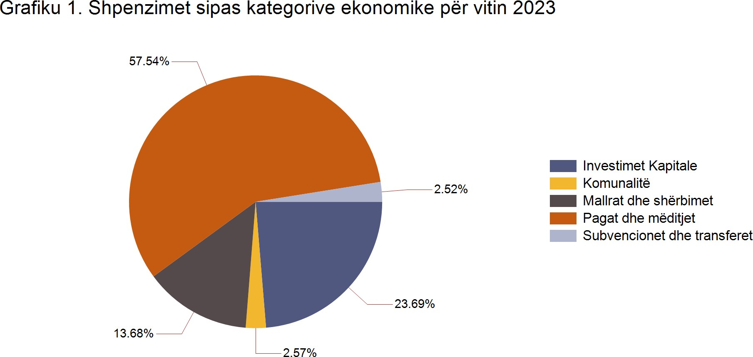

Të hyrat e realizuara nga komuna në 2023 ishin në vlerë 358,132€. Ato kanë të bëjnë me të hyrat nga tatimi në pronë, të hyrat nga lejet e ndërtimit, taksat administrative, të hyrat nga qiraja etj. Në këtë vit të hyrat krahasuar me vitin 2022, ishin më të ulëta për 7% apo 24,130 €. Po ashtu, komuna për vitin 2023, ka pranuar të hyra nga gjobat nga trafiku dhe dhe të hyrat nga gjobat nga Agjensioni Pyjor i Kosovësnë vlerë totale prej 63,946.68€. Këto të hyra nuk janë të përfshira në tabelën e mëposhtme për arsye se këto i planifikojnë dhe realizojnë ministritë e linjës.

ZYRA KOMBËTARE E AUDITIMIT - NACIONALNA KANCELARIJA REVIZIJE - NATIONAL AUDIT OFFICE

Tabela 3. Të hyrat (në €)

|  |  |  |  |  |  |
| --- | --- | --- | --- | --- | --- |
| Përshkrimi | Buxheti fillestar | Buxheti  final | 2023  Pranimet | 2022  Pranimet | 2021  Pranimet |
| **Totali i të hyrave** | **560,121** | **560,121** | **358,132** | **334,002** | **316,657** |
| Të hyrat tatimore | 222,737 | 222,737 | 160,835 | 163,301 | 139,134 |
| Të hyrat jo tatimore | 337,384 | 337,384 | 197,297 | 170,700 | 177,523 |

ZYRA KOMBËTARE E AUDITIMIT - NACIONALNA KANCELARIJA REVIZIJE - NATIONAL AUDIT OFFICE

# 4 Progresi në zbatimin e rekomandimeve

Raporti i auditimit për PFV-të të vitit 2022, kishte rezultuar me 5 rekomandime. Komuna kishte përgatitur Planin e Veprimit ku paraqitet mënyra se si do t’i zbatoj rekomandimet e dhëna. Deri në fund të auditimit tonë, dy (2) rekomandime janë zbatuar dhe tri (3) rekomandime nuk janë zbatuar ende. Për një përshkrim më të plotë të rekomandimeve dhe mënyrën se si janë trajtuar ato, shihni në Tabelën 4 (ose Tabelën e rekomandimeve).

Grafiku 2. Progresi në zbatimin e rekomandimeve të vitit paraprak

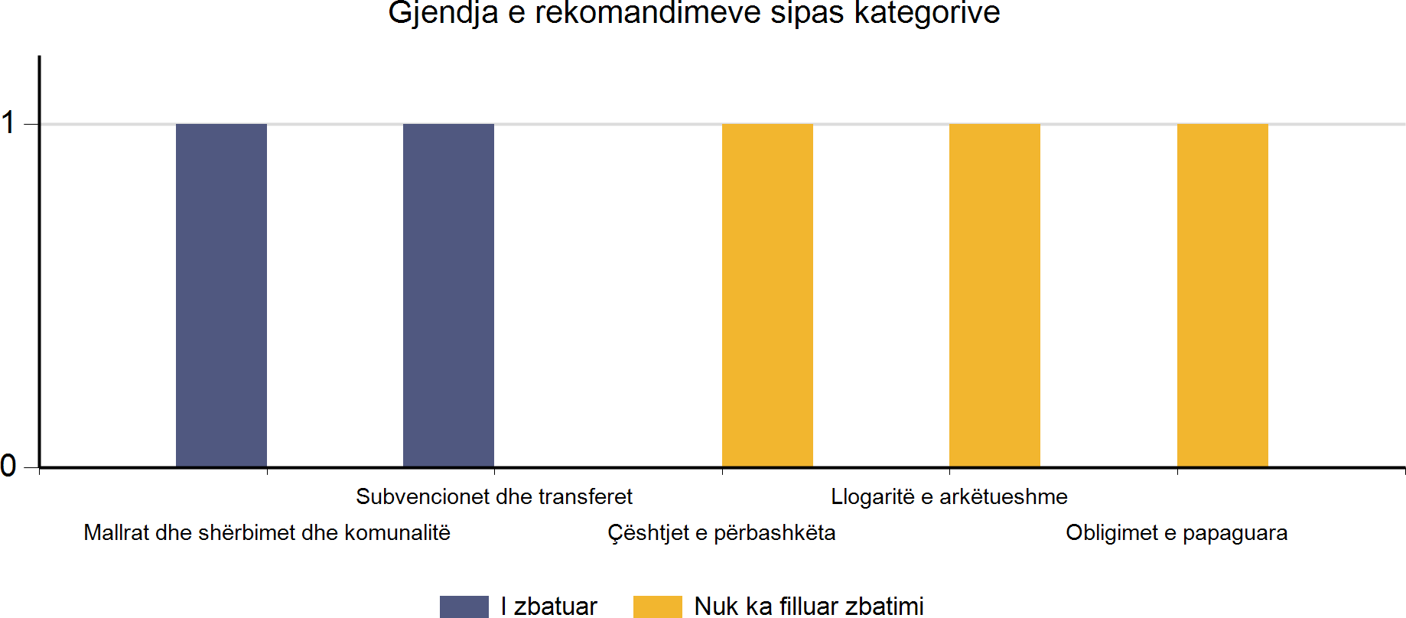

ZYRA KOMBËTARE E AUDITIMIT - NACIONALNA KANCELARIJA REVIZIJE - NATIONAL AUDIT OFFICE

Tabela 4 Përmbledhja e rekomandimeve të vitit paraprak

|  |  |  |  |  |
| --- | --- | --- | --- | --- |
| Nr | Fusha e Auditimit | Rekomandimet e vitit 2022 | Veprimet e ndërmarra | Statusi |
| 1. | Mallrat dhe shërbimet dhe komunalitë | Kryetari duhet të sigurojë se njësitë kërkuese analizojnë dhe planifikojnë drejtë nevojat vjetore për furnizim, dhe se kontratat realizohen sipas kushteve dhe sasisë së kontraktuar. | Nuk kemi vërejtur tejkalim të sasive | I zbatuar |
| 2. | Subvencionet dhe transferet | Kryetari duhet të sigurojë që komisioni vlerësues të përdorë formularët standard të vlerësimit të kërkesave për subvencionim, si dhe përbërja e komisionit vlerësues të jetë sipas kërkesave të rregullores për financimin publik të OJQ-ve. | Nuk kemi hasur në raste të tilla | I zbatuar |
| 3. | Çështjet e përbashkëta | Kryetari duhet të sigurojë që procesit të blerjeve ti paraprijë zotimi i mjeteve financiare në SIMFK, dhe të vazhdohet më tej me përgatitjen e urdhërblerjes për punët, furnizimet apo shërbimet e kontraktuara. | Nga testimet tona kemi verejtur se janë lëshuar urdhërblerje pas pranimit të faturave. | Nuk ka filluar zbatimi |
| 4. | Llogaritë e arkëtueshme | Kryetari duhet të sigurojë përmirësimin e procesit të menaxhimit të llogarive të arkëtueshme, përmes ndërmarrjes së veprimeve ligjore apo masave tjera informuese, me qëllim të rritjes së efikasitetit në arkëtimin e të hyrave. | Nuk ka ndryshim. | Nuk ka filluar zbatimi |
| 5. | Obligimet e papaguara | Kryetari duhet të sigurojë se obligimet financiare ndaj kontraktuesve të paguhen brenda 30 ditëve nga data e pranimit të faturave. | Edhe këtë vit kemi raste te mos pagesës me kohë të obligimeve. | Nuk ka filluar zbatimi |

ZYRA KOMBËTARE E AUDITIMIT - NACIONALNA KANCELARIJA REVIZIJE - NATIONAL AUDIT OFFICE

Vlora Spanca, Auditore e Përgjithshme

Lavdim Maxhuni, Drejtor i Auditimit

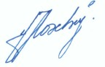

ZYRA KOMBËTARE E AUDITIMIT - NACIONALNA KANCELARIJA REVIZIJE - NATIONAL AUDIT OFFICE

# Shtojca I: Letër konfirmimi

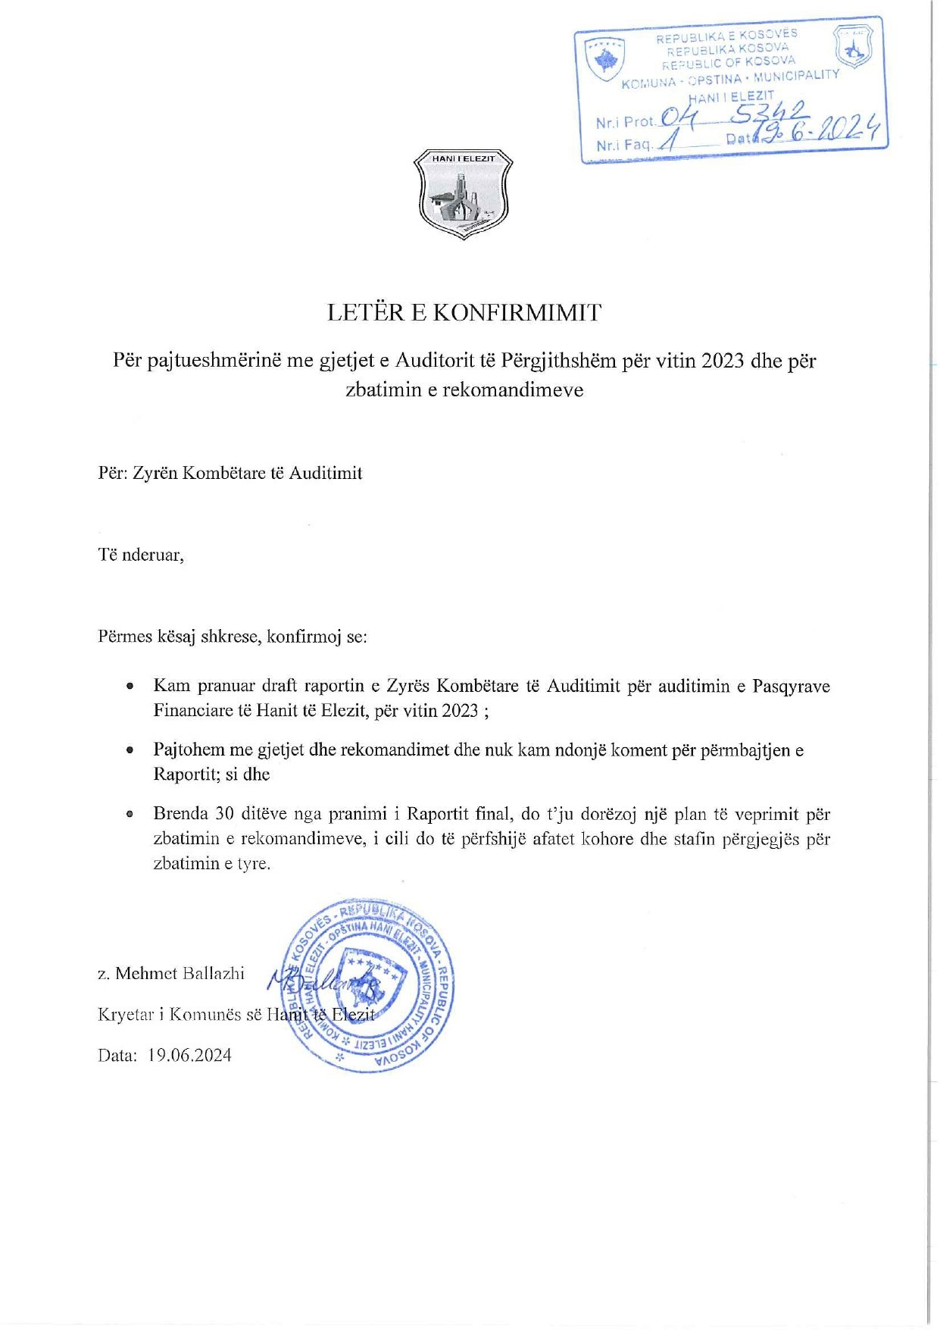

ZYRA KOMBËTARE E AUDITIMIT - NACIONALNA KANCELARIJA REVIZIJE - NATIONAL AUDIT OFFICE

# Shtojca II: Shpjegim lidhur me llojet e të ndryshme të opinioneve të aplikuara nga ZKA dhe pjesëve të tjera të Raportit të Auditimit

Raporti i auditorit për pasqyrat financiare' duhet të përmbajë një opinion për pasqyrat financiare, bazuar në përfundimet e nxjerra nga dëshmitë e marra gjatë auditimit. Kur auditimi kryhet për të vlerësuar gjithashtu përputhjen me legjislacionin dhe rregulloret e tjera, auditorët kanë një përgjegjësi shtesë për të raportuar për pajtueshmërinë me autoritetet’, duke rezultuar me konkluzion mbi pajtueshmërinë.

Për të arritur në përfundimin se një opinion mbi pasqyrat financiare është i modifikuar ose i pa modifikuar, një auditor duhet të sigurohet që rezultatet e auditimit përfshijnë, apo jo, keq-deklarim (e) material(e) ose të përhapur(a), apo të tillë(a) të mundshëm(me), të supozuar në rast kufizimi të fushëveprimit.

Keq-deklarimi është një ndryshim mes shumës së raportuar, klasifikimit, prezantimit ose zbulimit të një zëri të pasqyrës financiare dhe sasisë, klasifikimit, prezantimit ose zbulimit që kërkohet që zëri të jetë në përputhje me kornizën e raportimit financiar në fuqi. Keq-deklarimet mund të vijnë nga gabimi ose mashtrimi.

**(shkëputur nga SNISA 200)**

***Forma e opinionit***

**Opinioni i pa-modifikuar**

Formulohet kur nuk janë zbuluar keq-deklarime ose mos-pajtueshmëri; kur janë zbuluar keq- deklarime ose mos-pajtueshmëri, qoftë një i vetëm apo një grumbull, por që nuk është i barabartë me ose nuk e tejkalon nivelin e materialitetit për pasqyrat financiare si tërësi; ose kur keq- deklarimi(et) dhe/ose mos-pajtueshmëria e zbuluar brenda një klase të caktuar transaksionesh nuk është e barabartë me ose e tejkalon nivelin e materialitetit më të ulët të vendosur për këtë klasë të transaksioneve. Formulohet gjithashtu nëse nuk ka kufizim të fushëveprimit ose kur kufizimi i fushëveprimit nuk mund të shpie në shmangie të keq-deklarimit(eve) material(e) dhe/ose mos-pajtueshmërisë(ve).

Kufizimi i fushëveprimit ndodh kur një auditor nuk është në gjendje të marrë dëshmi të mjaftueshme auditimi për të arritur në përfundimin se pasqyrat financiare në tërësi nuk përmbajnë keq-deklarime materiale.

Auditori duhet të japë **opinion të pa-modifikuar** nëse arrin në përfundimin se pasqyrat financiare janë përgatitur, në të gjitha aspektet materiale, në pajtim me kornizën e zbatueshme financiare.

ZYRA KOMBËTARE E AUDITIMIT - NACIONALNA KANCELARIJA REVIZIJE - NATIONAL AUDIT OFFICE

Modifikimi i opinionit në raportin e auditorit

Auditori duhet të modifikojë opinionin në raportin e auditorit nëse konstatohet se, bazuar në dëshmitë e marra nga auditimi, pasqyrat financiare në tërësi nuk përmbajnë keq-deklarime materiale dhe/ose mos-pajtueshmëri, ose nuk është në gjendje të sigurojë prova të mjaftueshme të auditimit për të arritur në përfundimin se pasqyrat financiare në tërësi nuk përmbajnë keq- deklarime materiale dhe/ose mos-pajtueshmëri..

Opinioni i modifikuar mund të jetë:

- I kualifikuar,

- I kundërt, ose

- Mohim opinioni **Opinioni i kualifikuar**

Formulohet kur janë zbuluar keq-deklarime dhe/ose mos-pajtueshmëri, qoftë një i vetëm apo një grumbull, që janë të barabartë me ose e tejkalojnë nivelin e materialitetit për pasqyrat financiare si tërësi; ose kur keq-deklarimi dhe/ose mos-pajtueshmëria e zbuluar brenda një klase të caktuar transaksionesh është i barabartë me ose tejkalon nivelin e materialitetit më të ulët të vendosur për këtë klasë të transaksioneve. Formulohet gjithashtu nëse ka kufizim të fushëveprimit, i cili mund të mos shpie në shmangie të keq-deklarimit(eve) material(e).

**Opinion i kundërt**

Formulohet kur janë zbuluar keq-deklarime dhe/ose mos-pajtueshmëri, qoftë një i vetëm apo një grumbull, që tejkalon në mënyrë të përhapur nivelin e materialitetit për pasqyrat financiare si tërësi; ose kur keq-deklarimet dhe/ose mos-pajtueshmëritë e zbuluara brenda një klase të caktuar transaksionesh e tejkalojnë në mënyrë të përhapur nivelin e materialitetit më të ulët të vendosur për këtë klasë të transaksioneve.

“E përhapur” është term që përdoret, në kontekstin e keq-deklarimeve dhe/ose mos- pajtueshmërive, për të përshkruar efektet e keq-deklarimeve dhe/ose mos-pajtueshmërisë në pasqyrat financiare; ose efektet e mundshme në pasqyrat financiare të keq-deklarimeve dhe/ose mos-pajtueshmërisë, nëse ka të tilla, që nuk zbulohen për shkak të pamundësisë për të marrë dëshmi të mjaftueshme e të duhura të auditimit. Efektet e përhapura në pasqyrat financiare janë ato që, sipas gjykimit të auditorit::

a) Nuk kufizohen vetëm në elemente, llogari ose zëra të veçantë të pasqyrave financave; b) Por nëse kufizohen si të tilla, përfaqësojnë ose mund të përfaqësojnë një pjesë të

konsiderueshme të pasqyrave financiare; ose

c) Për sa i përket shpalosjeve, janë thelbësore që përdoruesit të kuptojnë pasqyrat financiare.

ZYRA KOMBËTARE E AUDITIMIT - NACIONALNA KANCELARIJA REVIZIJE - NATIONAL AUDIT OFFICE

**Mohim i opinionit**

Formulohet kur kufizimi i fushëveprimit, d.m.th. kur pamundësia për të siguruar prova të mjaftueshme të përshtatshme të auditimit, është i natyrës materiale dhe pervazive.

###### Paragrafët e Theksimit të Çështjes dhe paragrafët e Çështjeve të Tjera në raportin e auditorit

Nëse auditori e konsideron të nevojshme të tërheqë vëmendjen e përdoruesve në një çështje të paraqitur ose shpalosur në pasqyrat financiare, e cila është sa e rëndësishme aq edhe thelbësore që ata të kuptojnë pasqyrat financiare, por ka dëshmi të mjaftueshme e të përshtatshme se çështja nuk përmban keq-deklarime materiale në pasqyrat financiare, auditori duhet të përfshijë paragrafin e Theksimit të çështjes në raportin e tij. Paragrafi për Theksimin e Çështjes duhet t'i referohet vetëm informacionit të paraqitur ose shpalosur në pasqyrat financiare.

Paragrafi i theksimit të çështjes duhet:

· të përfshihet menjëherë pas opinionit;

· të ketë titullin ‘theksim i çështjes’ ose ndonjë titull tjetër të përshtatshëm;

· të përmbajë një referencë të qartë ndaj çështjes që theksohet dhe të tregojë se në ç’pjesë të pasqyrave financiare mund të gjenden shpalosjet relevante që e përshkruajnë plotësisht çështjen; dhe

· të tregojë se opinioni i auditimit nuk është modifikuar për sa i përket çështjes të theksuar.

Nëse auditori e konsideron të nevojshme të komunikojë një çështje, përveç atyre që janë paraqitur ose shpalosur në pasqyrat financiare, e cila, në gjykimin e auditorit, është e rëndësishme për përdoruesit në mënyrë që të kuptojnë auditimin, përgjegjësitë e auditorit apo raportin e auditimit, dhe me kusht që kjo nuk është e ndaluar me ligj ose rregullore, duhet të përpilohet një paragraf me titullin "Çështje të tjetra", apo ndonjë titull tjetër të përshtatshëm. Ky paragraf duhet të paraqitet menjëherë pas opinionit dhe pas çdo paragrafi të Theksimit të çështjes.

ZYRA KOMBËTARE E AUDITIMIT - NACIONALNA KANCELARIJA REVIZIJE - NATIONAL AUDIT OFFICE

**Shënimet fundore**

¹ Pajtueshmëria me autoritetet – pajtueshmëria me të gjitha ligjet, rregullat, rregulloret, standardet dhe praktikat e mira relevante në sektorin publik

² Raportet tjera janë kërkesë e nenit 8 të së Rregullores 01/2017 për Raportim Vjetor Financiar

³ Kolektivisht të referuara si pajtueshmëri me autoritetet

ª Çështja A dhe Rekomandimi A - nënkupton çështjet dhe rekomandimet e reja Çështja B dhe Rekomandimi B - nënkupton çështjet dhe rekomandimet e përsëritura

Çështja C dhe Rekomandimi C- nënkupton çështjet dhe rekomandimet pjesërisht të përsëritura.

ฦ Buxheti Final – buxheti i aprovuar nga Kuvendi i përshtatur më pas nga Ministria e Financave

' Pasqyrat financiare në sektorin publik përfshijnë po ashtu edhe pasqyrën(at) e ekzekutimit të buxhetit ’ Pajtueshmëria me autoritetet: pajtueshmëria me ligjet, rregulloret, standardet, apo praktikat e mira.

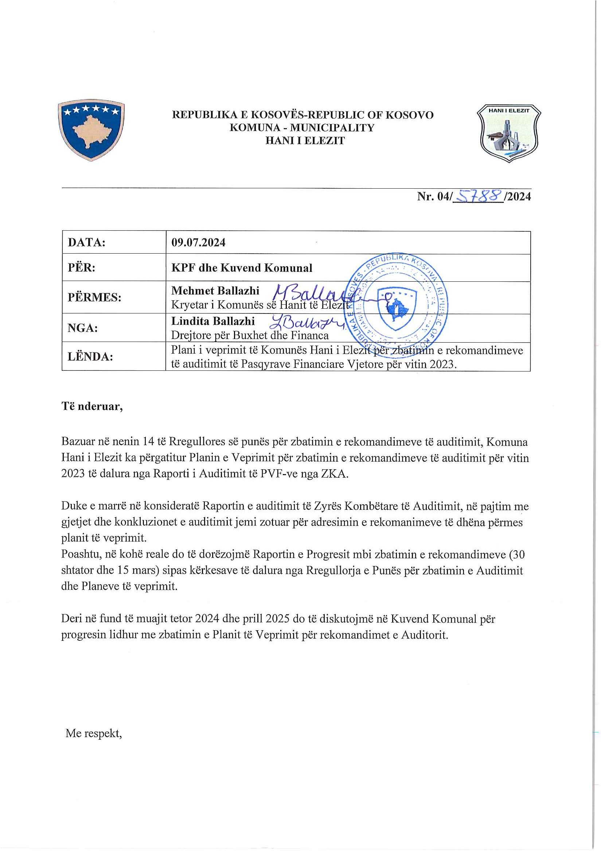

Plani i veprimit të zbatimit të rekomandimeve të auditimit për Pasqyrat Vjetore Financiare 2023

|  |  |  |  |  |  |  |  |
| --- | --- | --- | --- | --- | --- | --- | --- |
| **Nr.** | **Komponenta e auditimit** | **Gjetja** | **Rekomandimi** | **Veprimet e planifikuara për tu ndërmarrë** | **Zyrtari/ët përgjegjës / Drejtoria** | **Data e planifikuar e zbatimit të rekomandi**  **mit** | **Komente** |
| 1 | Çështja B1 – Vonesa në pagesën e obligimeve financiare | LMPP dhe Rregulla Financiare Nr.01/2013/MF për shpenzimin e parave publike, përcakton se, çdo faturë e vlefshme dhe kërkesë për pagesë për mallra dhe shërbimet e furnizuara dhe/ose punët e realizuara të paguhen brenda tridhjetë (30) ditëve kalendarike pas pranimit të faturës. | Kryetari duhet të sigurojë se obligimet financiare ndaj kontraktuesve të paguhen brenda 30 ditëve nga data e pranimit të faturave. | Do të shtojm kontrollin e menaxhimit dhe procesimit të pagesave, në mënyrë që vonesat të eleminohen. | Njësitë kërkuese | Qershor- Dhjetor 2024 |  |
|  |  | Në tri pagesa kemi identifikuar vonesa në ekzekutimin e faturave përtej afatit të përcaktuar.  Vonesat ishin nga 3 deri në 141 ditë pas afatit të përcaktuar prej 30 ditëve. |  |  |  |  |
|  |  | Kjo ka ndodhur për shkak të kontrolleve të pamjaftueshme në menaxhimin dhe procesimin e pagesave. + |  |  |  |  |
| 2 | Çështja B2 – | Neni 22 i rregullës | Kryetari duhet të | Do të shtojmë | Do të | Qershor- |  |
|  | Zotimet e | Financiare | sigurojë që porcesit | kontrollin në | shtojmë | Dhjetor |
|  | mjeteve dhe | Nr.01/2013/MF – | të blerjeve t’i | zotimin e | kontrollin | 2024 |
|  | urdhërblerjeve | Shpenzimi i parasë | paraprijë zotimi i | mjeteve dhe do | në zotimin e |  |
|  | në SIMFK pas | publike, përcakton | mjeteve financiare | të bëhet | mjeteve dhe |  |
|  | pranimit të | procedurat e | në SIMFK, dhe të | përgatitja e | do të bëhet |  |
|  | faturave | përgjithshme për | vazhdohet më tej | urdhërblerjeve | përgatitja e |  |
|  |  | procedimin e | me përgatitjen e | me kohë në | urdhërblerje |  |
|  |  | pagesave. Nga kjo, | urdhërblerjes për | SIMFK. | ve me kohë |  |
|  |  | kërkohet që zotimi | punët, furnizimet |  | në SIMFK. |  |
|  |  | dhe urdhërblerja t’i | apo shërbimet e |  |  |  |
|  |  | paraprijë pranimit të | kontraktuara. |  |  |  |
|  |  | punëve, mallrave dhe |  |  |  |  |
|  |  | shërbimeve, si dhe |  |  |  |  |
|  |  | pranimit të faturës. |  |  |  |  |

|  |  |  |  |  |  |  |  |
| --- | --- | --- | --- | --- | --- | --- | --- |
|  |  | Gjatë testimit të pagesave kemi vërejtur se kërkesat për zotim për blerje në një rast dhe urdhërblerjet në 14 raste ishin lëshuar pas pranimit të faturave.  Kjo ka ndodhur për shkak të kontrolleve të pamjaftueshme në zotimin e mjeteve dhe përgatitja e urdhërblerjeve me kohë në SIMFK. |  |  |  |  |  |
| 3 | Çështja A1 – Dobësi në menaxhimin e pasurisë kapitale dhe jokapitale | Neni 6 paragrafi 3 i rregullores 02/2013 për menaxhimin e pasurive jofinanciare në organizatat buxhetore përcakton që – pasuria kapitale duhet të regjistrohet në SIMFK ndërsa pasuria jokapitale dhe stoqet duhet të regjistrohen në sistemin “e-pasuria”. Poashtu neni 11,  paragrafi 1 dhe 2 i rregullores përcakton se pasuritë jo financiare kapitale që gjenden në fazën e investimeve në vijim apo në fazën e ndërtimit duhet të regjistrohen në regjistrin kontabël në kategorinë e investimeve në vijim dhe nuk zhvlerësohen.  Komuna nuk kishte paraqitur në regjistrin e pasurive mbi 1,000  € pagesat në vijim: “Rregullimi i infrastrukturës shkollore” pagesa në shumat 17,718.25 €; “Ndërtimi i rrugëve  lokale” pagesa në vlerë 39,933.65 €, | Kryetari duhet të sigurojë se është vendosur një proces efektiv i regjistrimit të pasurisë në mënyrë që regjistrat të jenë të plotë dhe të paraqesin informata të sakta me qëllim të raportimit të drejtë dhe menaxhimit adekuat të pasurisë që Komuna ka në posedim. | Do të shtohet kontrolli i menaxhimit dhe regjistrimit të pasurisë mbi dhe nën 1,000 € në sistemet relevante dhe në afatet e caktuara kohore. | Drejtoria për Buxhet dhe Financa, Drejtoria e Administrat ës së Përgjithshm e. | Qershor- Dhjetor 2024 |  |

|  |  |  |  |  |  |  |  |
| --- | --- | --- | --- | --- | --- | --- | --- |
|  |  | dhe “ Ndërtimi i aneksit për këmbësor në urën e Seçishtës” pagesa në shumë prej 6,899.72 €.  Poashtu kemi vërejtur se blerjet e vitit 2023, për pasuritë nën 1,000€, në vlerë 2,219.98 € nuk ishin regjistruar në regjistrat kontabël.  Kjo ka ndodhur si rezultat i kontrolleve të dobëta në menaxhimin e  pasurisë. |  |  |  |  |  |
| 4 | Çështja B3 – Rritja e llogarive të arkëtueshme | Sipas nenit 26 të Ligjit nr.06/L-005 për Tatimin në Pronën e Paluajtshme, Komuna, Ministria e Financave dhe organet kompetente përmbaruese kanë autoritetin dhe kompetencat për të mbledhur detyrimet tatimore të papaguara që kalojnë shumën e dhjetë eurove (10 €). Gjithashtu, neni 27 përcakton që, nëse një tatimpagues apo debitor nuk ka paguar plotësisht tatimin dhe gjobën në përputhje me afatet e përcaktuara, komuna nxjerr njoftimin përfundimtar me shkrim brenda dhjetë  (10) ditë pune pas ditës së fundit për pagesë, ku kërkon pagesën e plotë të detyrimeve tatimore të papaguara, jo më vonë se 10 ditë kalendarike pas ditës që njoftimi përfundimtar konsiderohet të jetë pranuar nga debitori. | Kryetari duhet të sigurojë përmirësimin e procesit të menaxhimit të llogarive të arkëtueshme, përmes marrjes së veprimeve ligjore apo masave tjera informuese, me qëllim të rritjes së efikasitetit në arkëtimin e të hyrave. | Do të shtojmë kontrollin në inkasimin e borxheve të vjetra, do të sigurojmë të jepen njoftimet për afatet e fundit të pagesave dhe do të ofrojmë që debitorët të kenë edhe mundësi të lidhin marrëveshje për pagesa me këste të borxheve. | Drejtoria për Buxhet dhe Financa,  Drejtoria e Zhvillimit Ekonomik,  Drejtoria për Urbanizëm, Mbrojtje të Mjedisit dhe Kadastrit. | Qershor- Dhjetor 2024 |  |

|  |  |  |  |  |  |  |  |
| --- | --- | --- | --- | --- | --- | --- | --- |
|  |  | Komuna ka shpalosur në pasqyrën financiare të vitit 2023 llogari të arkëtueshme në vlerë totale 353,018€.  Llogaritë e arkëtueshme kanë tendencë rritje dhe në krahasim me vitin paraprak rritja e tyre është 76,546€.  Kjo ka ndodhur për shkak të kontrolleve të pamjaftueshme në mbledhjen e të hyrave, mosmarrja e veprimeve ligjore ndaj debitorëve, si dhe nga bartja e borxheve të vjetra. |  |  |  |  |  |
| 5 | Çështja A2 – Mos themelimi i Njësisë së Auditimit të Brendshëm | Rregullore QRK – Nr01/2019 për themelimin dhe zbatimin e funksionit të Auditimit të Brendshëm në subjektin e sektorit publik, neni 5 përcakton se çdo subjekt i sektorit publik me buxhet mbi 3 milion euro themelon Njësinë e Auditimit të Brendshëm, e cila duhet të ketë së paku dy auditor.  Komuna e Hanit të Elezit edhe pse në vitin 2023 kishte buxhet mbi 4 milion nuk e kishte themeluar Njësinë e Auditimit të Brendshëm .  Komuna nuk kishte ndërmarrë veprime të duhura për të trajtuar çështjen e themelimit të Njësisë së Auditimit të  Brendshëm . | Kryetari duhet të marrë veprime për themelimin dhe plotësimin e  NJAB-së me staf të mjaftueshëm sipas rregullores për themelimin e saj, e që njëkohësisht do të rriste dhe forconte kontrollet e brendshme. | Do të bëjmë kërkesa të vazhdueshme në Ministritë e Linjës për aprovimin e një pozite të re në OB, do të ndryshohet Statuti i Komunës dhe do të propozohet të krijohet Njësia e Auditimit të Brendshëm | Drejtoria për Buxhet dhe Financa,  Zyra e Kryetarit,  Drejtoria e Administrat ës së Përgjithshm e | Qershor- Dhjetor 2024 |  |

